## PHT C# [03] - ĐIỀU KIỆN VÀ VÒNG LẶP

### 🎯 KIẾN THỨC CỐT LỐI

| **Cấu Trúc** | **Cú Pháp** | **Khi Dùng** |
| --- | --- | --- |
| **if** | if (condition) { } | Kiểm tra điều kiện đúng/sai |
| **if-else** | if (c1) { } else { } | Có 2 lựa chọn |
| **if-else if-else** | if (c1) { } else if (c2) { } else { } | Nhiều lựa chọn |
| **switch** | switch(x) { case 1: break; } | Kiểm tra giá trị cụ thể |
| **for** | for(i=0; i<n; i++) { } | Lặp với số lần xác định |
| **while** | while(condition) { } | Lặp cho đến khi điều kiện sai |
| **do-while** | do { } while(condition); | Lặp ít nhất 1 lần |
| **foreach** | foreach(var item in array) { } | Lặp qua mảng |
| **break** | Thoát vòng lặp/switch ngay | Dừng sớm |
| **continue** | Bỏ qua phần còn lại, lần lặp kế tiếp | Bỏ qua những trường hợp nhất định |

### 

### 💡 KHÁM PHÁ KIẾN THỨC

**Câu hỏi tự kiểm tra:**

1. Toán tử so sánh là gì? (==, !=, <, >, <=, >=)

Toán tử so sánh dùng để so sánh hai giá trị và kết quả luôn là true hoặc false.

| Toán tử | Ý nghĩa |
| --- | --- |
| == | bằng nhau |
| != | không bằng |
| < | nhỏ hơn |
| > | lớn hơn |
| <= | nhỏ hơn hoặc bằng |
| >= | lớn hơn hoặc bằng |

Dùng trong điều kiện như if, while, for…

1. Toán tử logic là gì? (&&, ||, !)

Toán tử logic dùng để kết hợp nhiều điều kiện lại với nhau.

| **Toán tử** | **Ý nghĩa** |
| --- | --- |
| && | AND → cả hai điều kiện đều đúng |
| ` |  |
| ! | NOT → đảo ngược kết quả đúng ↔ sai |
|  |  |

**Ví dụ: if (age >= 18 && hasID == true) { ... }**

1. Sự khác biệt giữa for và foreach là gì?

**for**

Dùng khi bạn biết **số lần lặp cụ thể**

Bạn có thể điều khiển chỉ số (index)

Dùng được cho mảng và list

**Ví dụ:**

for (int i = 0; i < 5; i++)

{

Console.WriteLine(i);

}

**foreach**

Dùng để duyệt **từng phần tử** trong List, Array, Dictionary

Không dùng index, không thay đổi vị trí được

Ngắn gọn, ít lỗi

**Ví dụ:**

foreach (var name in names)

{

Console.WriteLine(name);

}

**Tóm tắt for vs foreach**

| **for** | **Foreach** |
| --- | --- |
| Có index | Không có index |
| Điều khiển linh hoạt | Duyệt tự động |
| Hợp cho thuật toán | Hợp để đọc dữ liệu |
| Có thể sửa vị trí phần tử | Không chỉnh được cấu trúc duyệt |

1. Khi nào dùng break? Khi nào dùng continue?

**break**

Dùng để thoát khỏi vòng lặp ngay lập tức.

**Dùng khi:**

Đã tìm thấy kết quả cần

Không muốn lặp tiếp

Muốn dừng vòng lặp sớm

**Ví dụ:**

for (int i = 0; i < 10; i++)

{

if (i == 5)

break; // dừng hẳn vòng lặp

}

**continue**

Bỏ qua lần lặp hiện tại, chuyển sang lần tiếp theo.

**Dùng khi:**

Muốn bỏ qua một giá trị không hợp lệ

Không muốn chạy code phía dưới trong vòng lặp

**Ví dụ:**

for (int i = 0; i < 10; i++)

{

if (i % 2 == 0)

continue; // bỏ qua số chẵn

Console.WriteLine(i);

}

### 📝 VÍ DỤ THỰC HÀNH

**TODO 3.1: [PHÂN LOẠI ĐIỂM - IF/ELSE IF/ELSE]**

using System;

namespace GradeClassification

{

class Program

{

static void Main(string[] args)

{

// TODO: Nhập điểm (giả sử: 75)

int score = 75; // Thay đổi giá trị để test khác

// TODO: Phân loại điểm

// 90-100: A (Xuất sắc)

// 80-89: B (Khá)

// 70-79: C (Trung bình)

// 60-69: D (Yếu)

// < 60: F (Không đạt)

// if (score >= 90 && score <= 100)

{

    grade = "A (Xuất sắc)";

            }

___________________________________________________________________________

//  else if (score >= 80)

            {

                grade = "B (Khá)";

            }

___________________________________________________________________________

// else if (score >= 70)

            {

                grade = "C (Trung bình)";

            }

___________________________________________________________________________

// else if (score >= 60)

            {

                grade = "D (Yếu)";

            }

___________________________________________________________________________

//  else

            {

                grade = "F (Không đạt)";

            }

___________________________________________________________________________

// TODO: In kết quả

 Console.WriteLine($"Diem: {score}  Xep loai: {grade}");

}

}

}

**TODO 3.2: [SWITCH - CHỌN NGÀY TRONG TUẦN]**

using System;

namespace DayOfWeek

{

class Program

{

static void Main(string[] args)

{

// TODO: Nhập số ngày (1-7)

int day = 3; // Thứ Tư

// TODO: Dùng switch để in tên ngày

// 1: Thứ Hai

// 2: Thứ Ba

// ...

// 7: Chủ Nhật

// default: Ngày không hợp lệ

// switch (day)

            {

                case 1:

                    Console.WriteLine("Thu Hai");

                    break;

  case 2:

                    Console.WriteLine("Thu Ba");

                    break;

                case 3:

                    Console.WriteLine("Thu Tư");

                    break;

                case 4:

                    Console.WriteLine("Thu Năm");

                    break;

                case 5:

                    Console.WriteLine("Thu Sáu");

                    break;

                case 6:

                    Console.WriteLine("Thu Bảy");

                    break;

___________________________________________________________________________

//               case 7:

                    Console.WriteLine("Chu Nhat");

                    break;

___________________________________________________________________________

//                default:

                    Console.WriteLine("Ngqy không hop le");

                    break;

___________________________________________________________________________

}

}

}

**TODO 3.3: [VÒNG LẶP FOR - TÍNH TỔNG]**

using System;

namespace SumCalculation

{

class Program

{

static void Main(string[] args)

{

// TODO: Tính tổng các số từ 1 đến 100

// Gợi ý: Dùng vòng lặp for

// int sum = 0;

            for (int i = 1; i <= 100; i++)

___________________________________________________

//    {

                sum += i;

            }

___________________________________________________________________________

// Console.WriteLine($"Tong cac so tu 1 den 100: {sum}");

___________________________________________________________________________

// TODO: In kết quả

// "Tổng các số từ 1 đến 100: [kết quả]"

}

}

}

**TODO 3.4: [VÒNG LẶP WHILE - ĐOÁN SỐ]**

using System;

namespace GuessNumber

{

class Program

{

static void Main(string[] args)

{

// TODO: Tạo chương trình đoán số

// - Số bí mật là 50 (cố định)

// - Người chơi đoán (nhập vào 3 lần: 40, 60, 50)

// - Mỗi lần đoán, chương trình báo "Quá thấp" hoặc "Quá cao"

// - Khi đoán đúng, báo "Chính xác!" và thoát

//   int secretNumber = 50;

            int[] guesses = { 40, 60, 50 };

            int index = 0;

___________________________________________________________________________

//            while (index < guesses.Length)

            {

                int guess = guesses[index];

                Console.WriteLine($"Doan so: {guess}");

                if (guess < secretNumber)

                {

                    Console.WriteLine("Qua thap");

                }

                else if (guess > secretNumber)

                {

                    Console.WriteLine("Qua cao");

                }

                else

___________________________________________________________________________

//   {

                    Console.WriteLine("Chinh xac!");

                    break;

                }

 index++;

___________________________________________________________________________

}

}

}

**TODO 3.5: [FOREACH - IN DANH SÁCH]**

using System;

namespace ForeachExample

{

class Program

{

static void Main(string[] args)

{

// TODO: Tạo mảng tên các bạn

string[] friends = { "Mai", "Bình", "Chi", "Danh" };

// TODO: In danh sách bạn bè

// Gợi ý: Dùng foreach

// Output:

// "1. Mai"

// "2. Bình"

// "3. Chi"

// "4. Danh"

//            string[] friends = { "Mai", "Bình", "Chi", "Danh" };

___________________________________________________________________________

//             int index = 1;

            foreach (string friend in friends)

___________________________________________________________________________

//             {

                Console.WriteLine($"{index}. {friend}");

                index++;

            }

___________________________________________________________________________

}

}

}

**TODO 3.6: [BREAK & CONTINUE - TÌM SỐ]**

using System;

namespace BreakContinue

{

class Program

{

static void Main(string[] args)

{

// TODO: In các số lẻ từ 1 đến 20 (dùng continue)

// Output: 1 3 5 7 9 11 13 15 17 19

//    for (int i = 1; i <= 20; i++)

___________________________________________________________________________

//             {

                if (i % 2 == 0)

                {

                    continue;

                }

___________________________________________________________________________

//   Console.Write(i + " ");

            }

___________________________________________________________________________

___________________________________________________________________________

// TODO: Tìm số 7 trong mảng [2, 5, 7, 1, 9, 7, 3]

// Khi tìm thấy, in "Tìm thấy số 7 tại vị trí [chỉ số]" rồi dừng (break)

//  int[] numbers = { 2, 5, 7, 1, 9, 7, 3 };

___________________________________________________________________________

//         for (int i = 0; i < numbers.Length; i++)

            {

                if (numbers[i] == 7)

___________________________________________________________________________

//                 {

                    Console.WriteLine($"Tim thay so 7 tai vi tri {i}");

                    break;

                }

            }

___________________________________________________________________________

}

}

}

**📸 CHỨNG THỰC [3.1 -> 3.6]:**

* Chạy 6 chương trình và chụp screenshot output

Bài 3.1

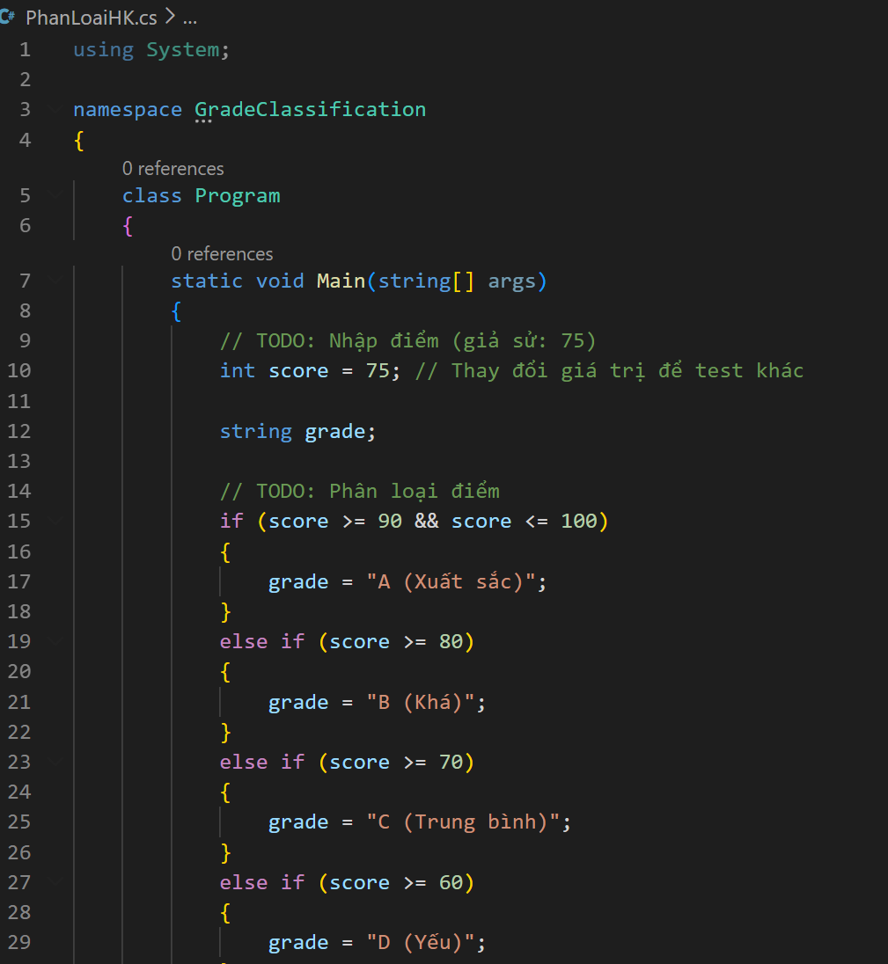

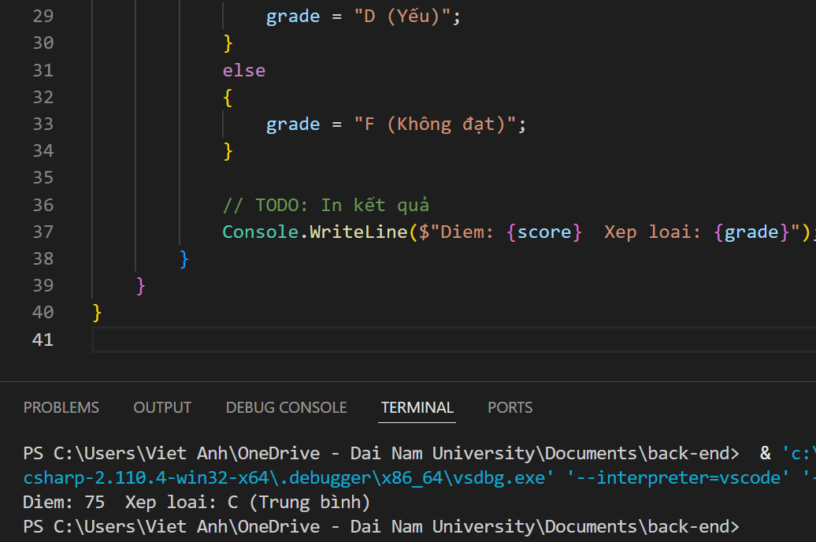

Bài 3.2

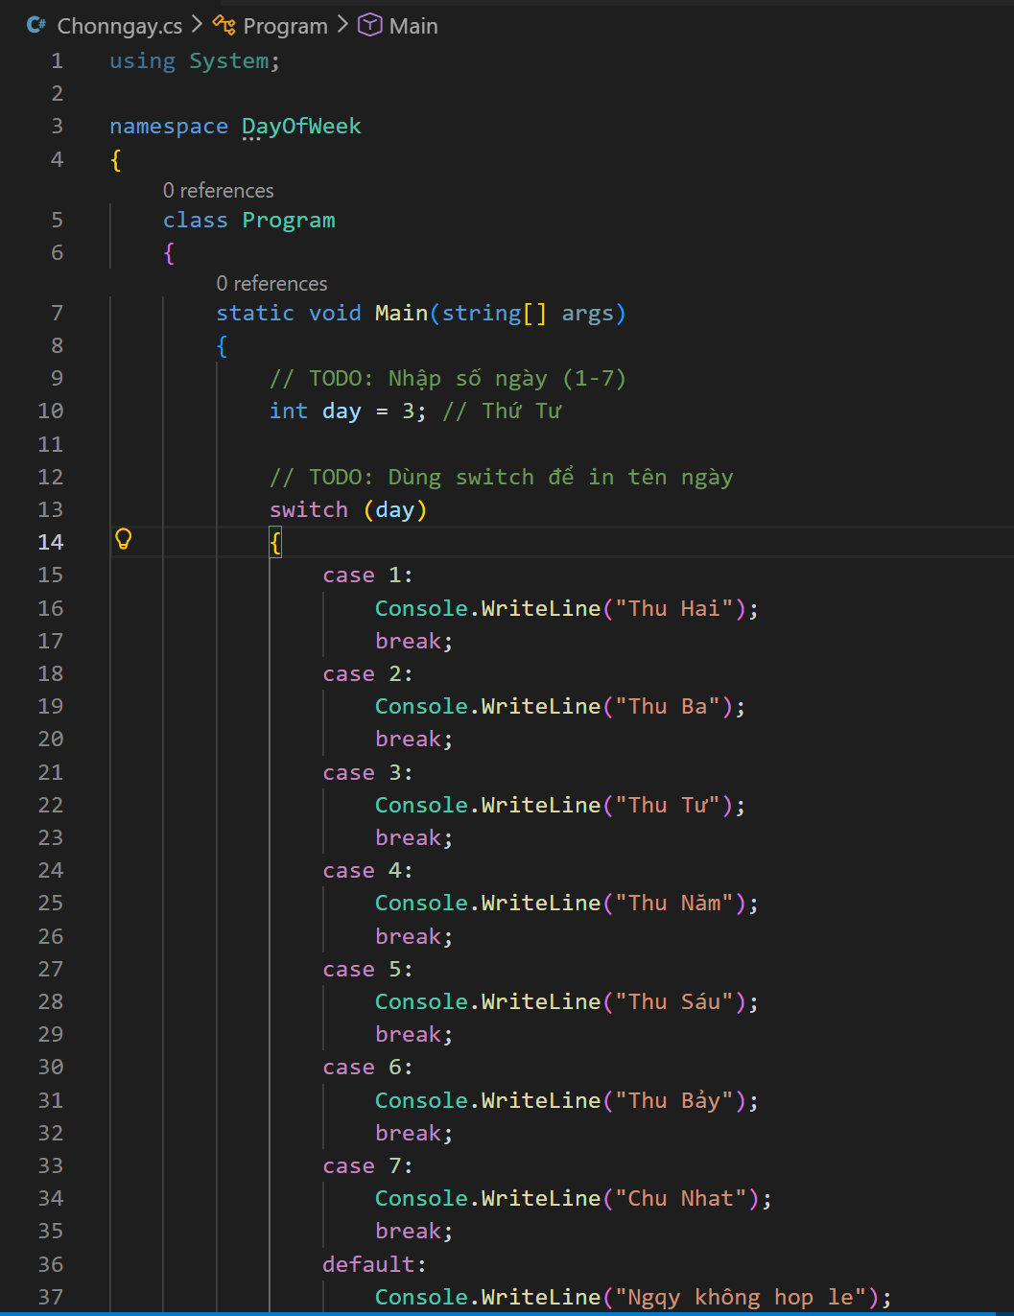

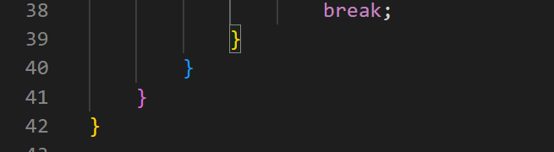

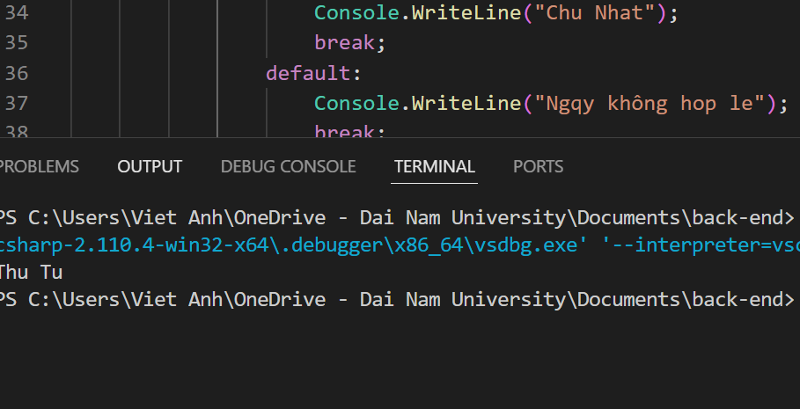

Bài 3.3

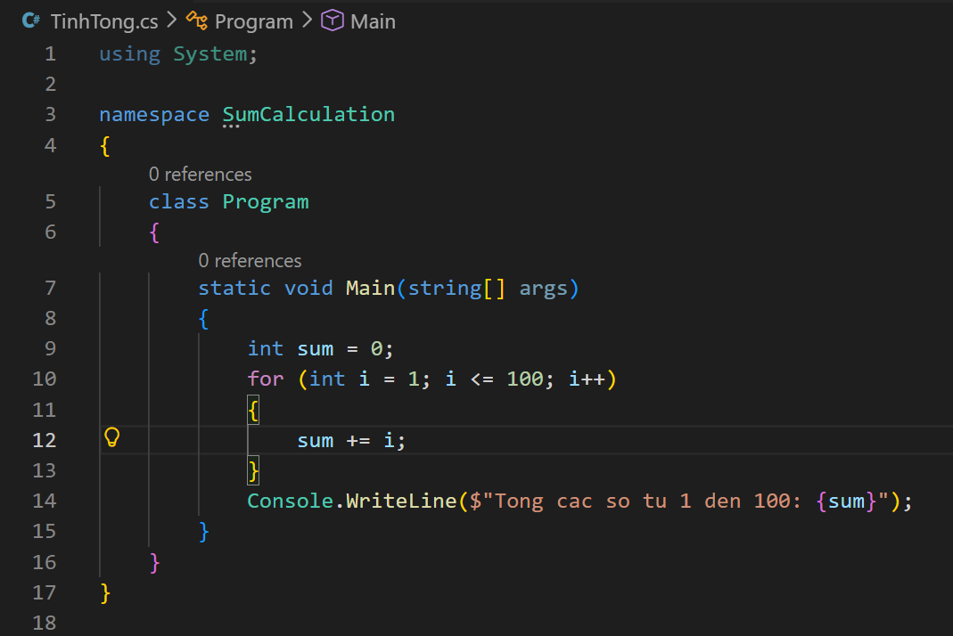

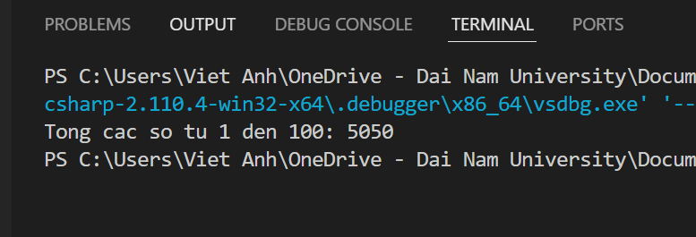

Bài 3.4

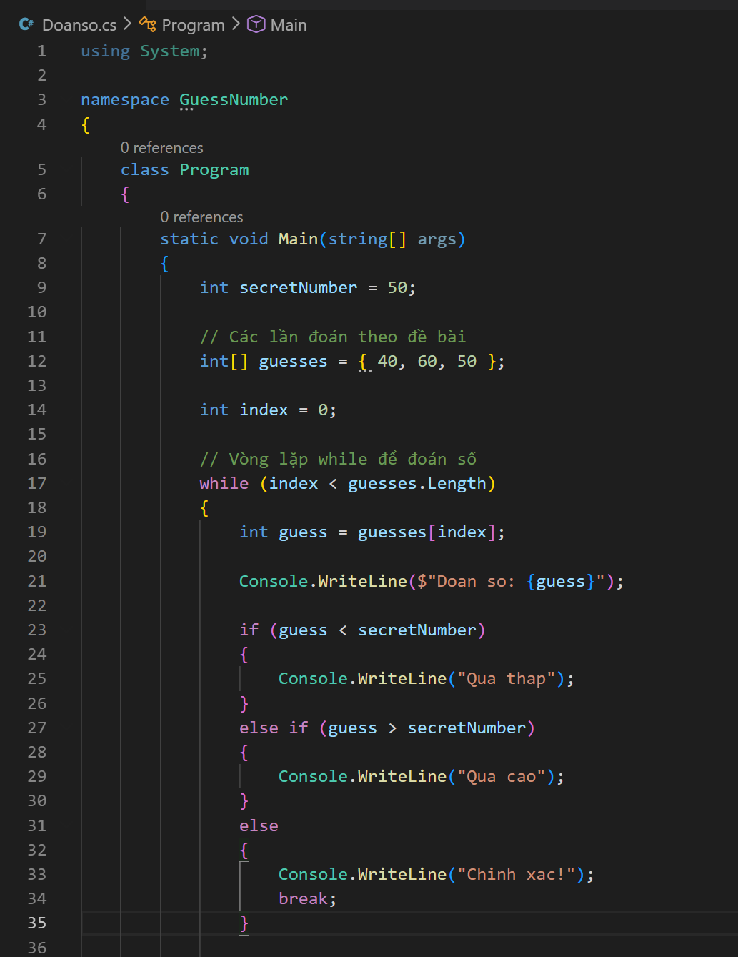

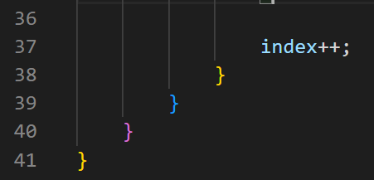

Bài 3.5

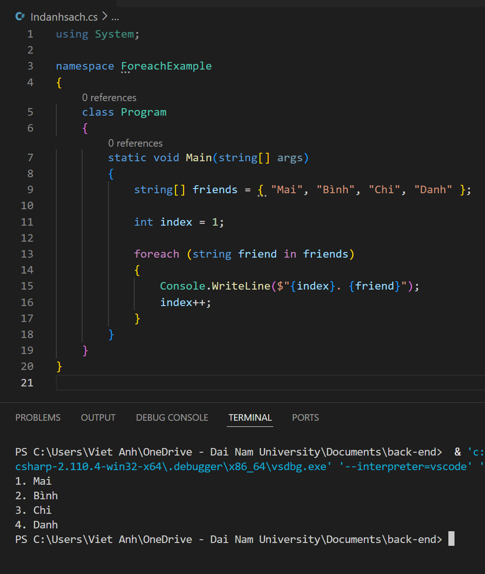

Bài 3.6

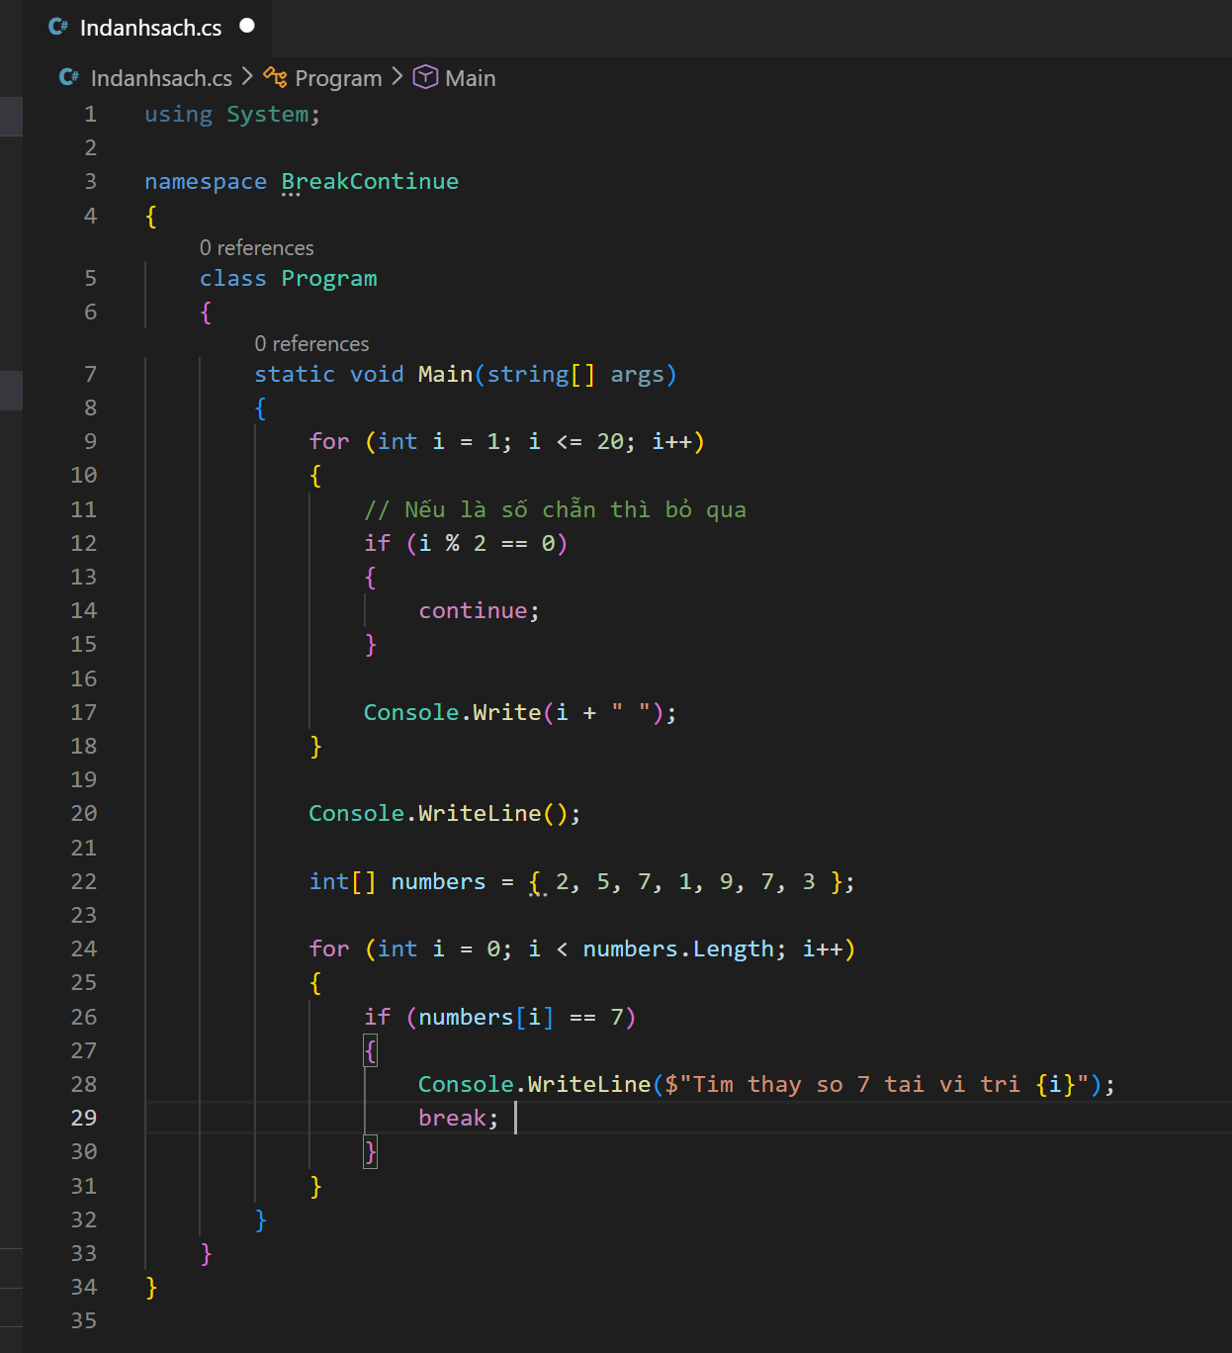

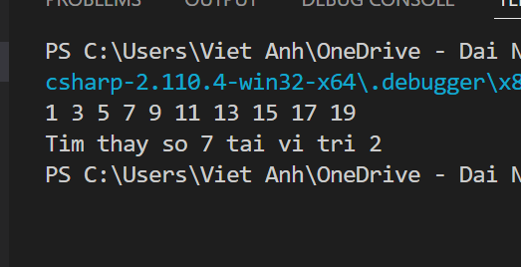

* Thay đổi input để test các trường hợp khác nhau

Bài 3.1

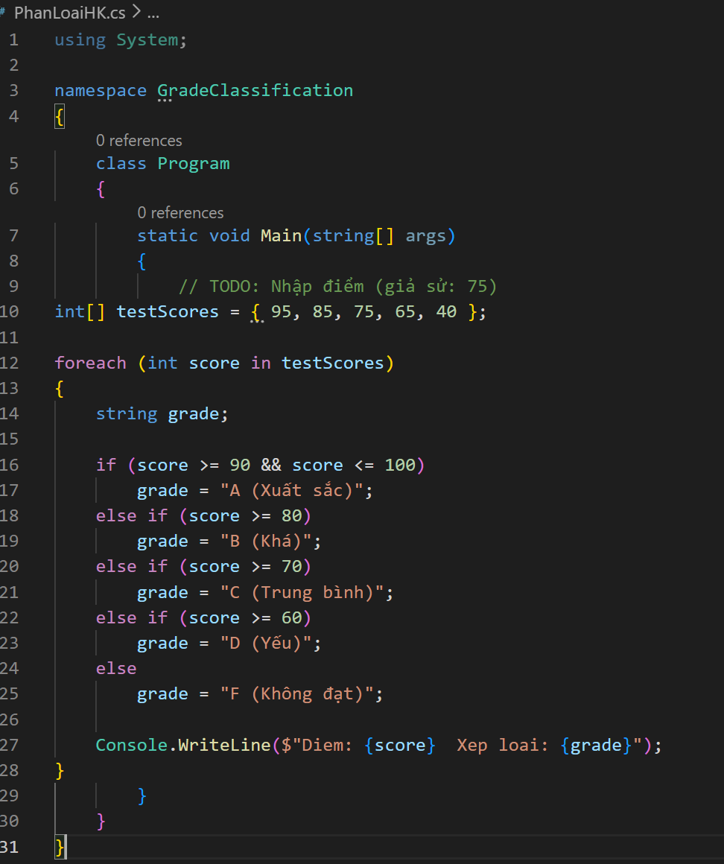

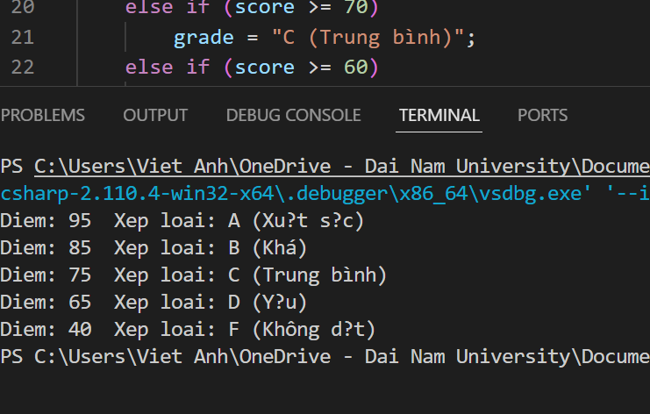

Bài 3.2

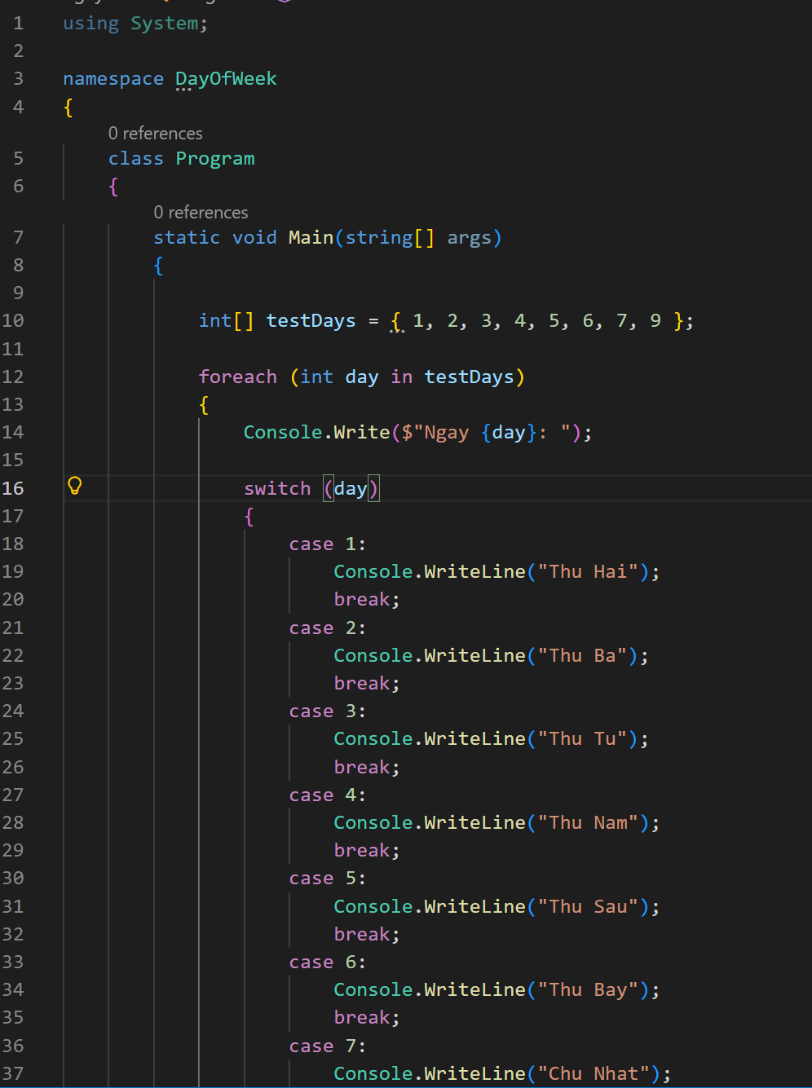

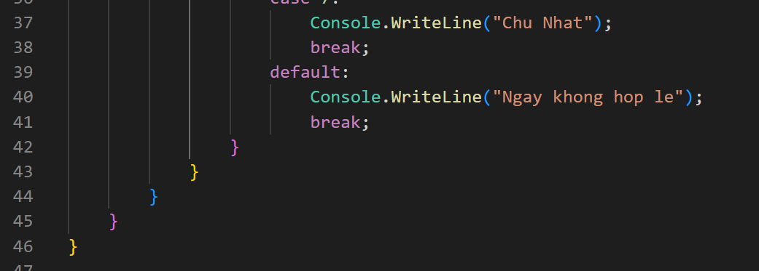

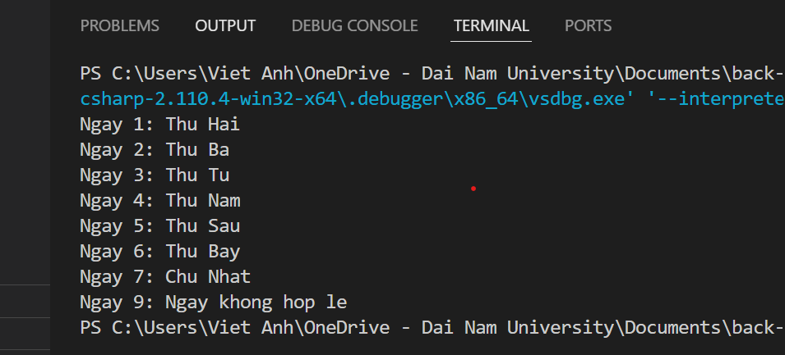

Bài 3.3

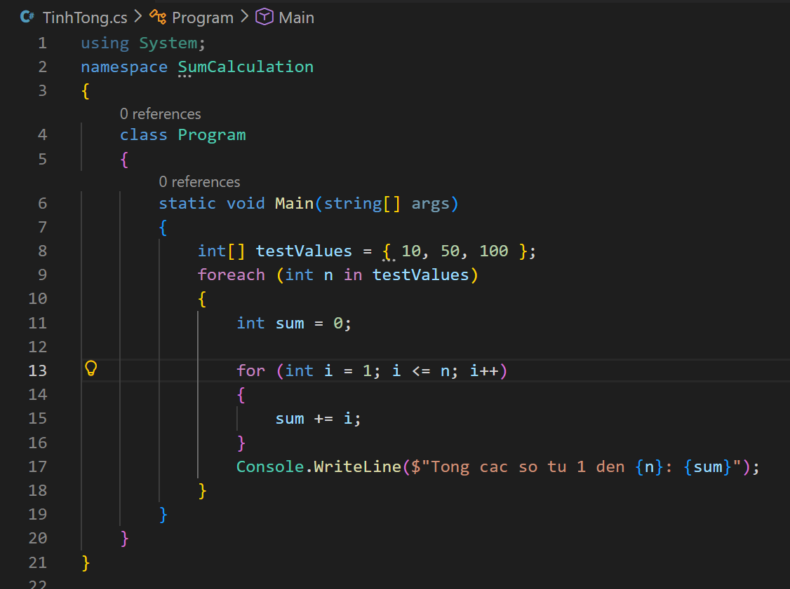

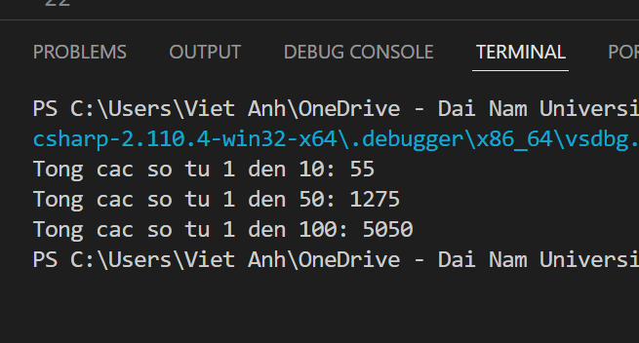

Bài 3.4

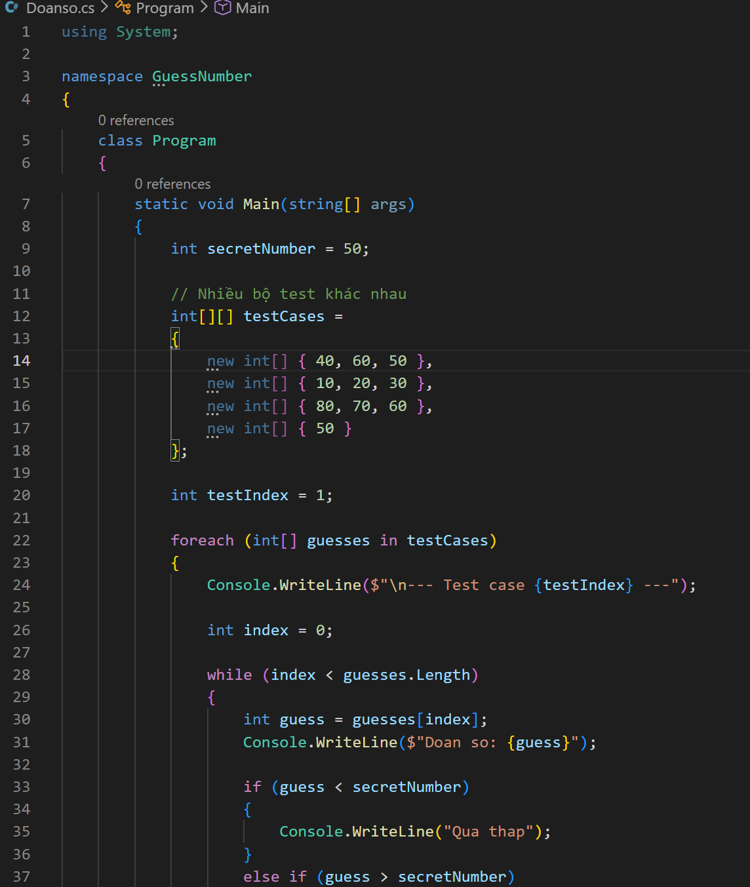

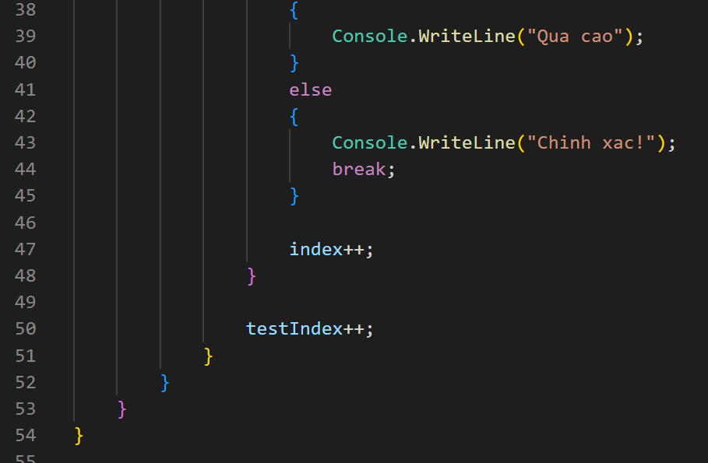

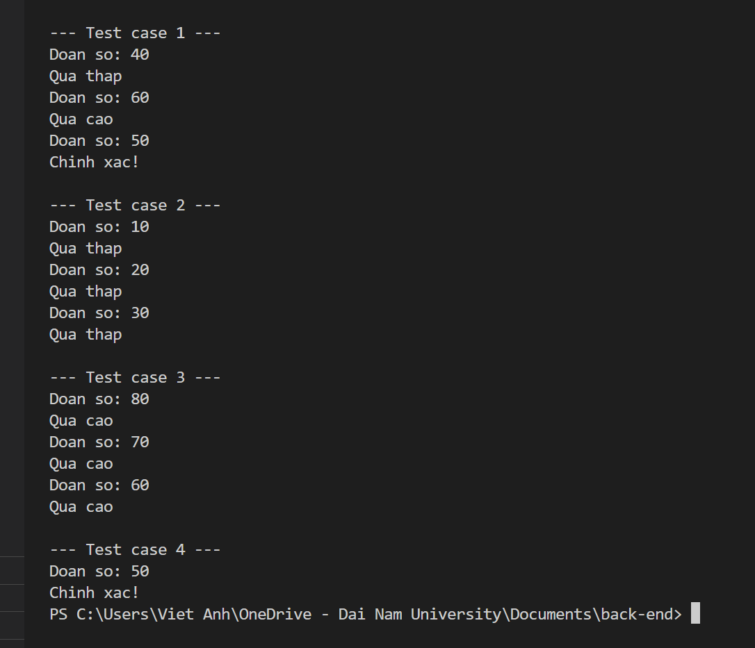

Bài 3.5

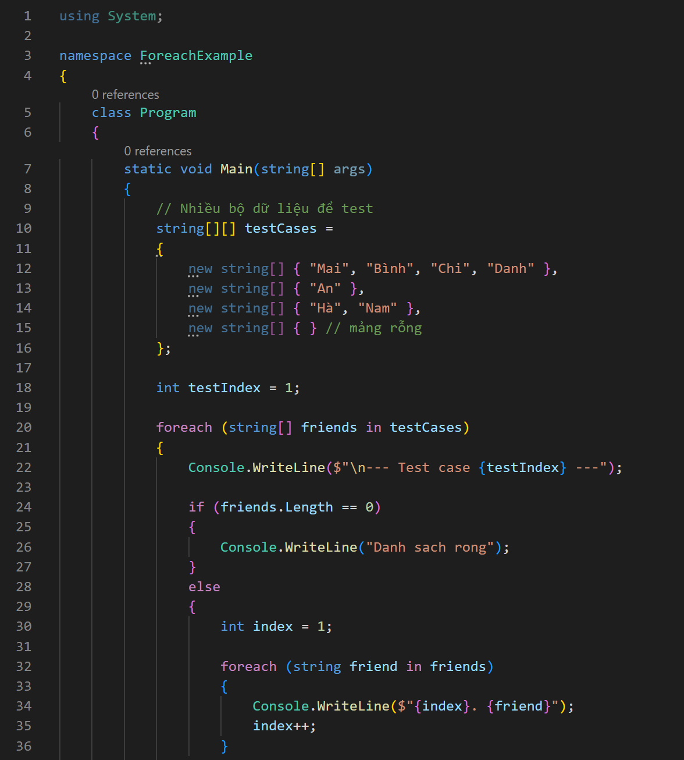

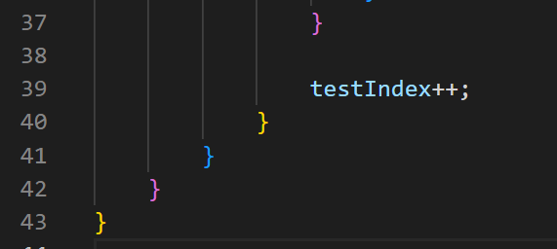

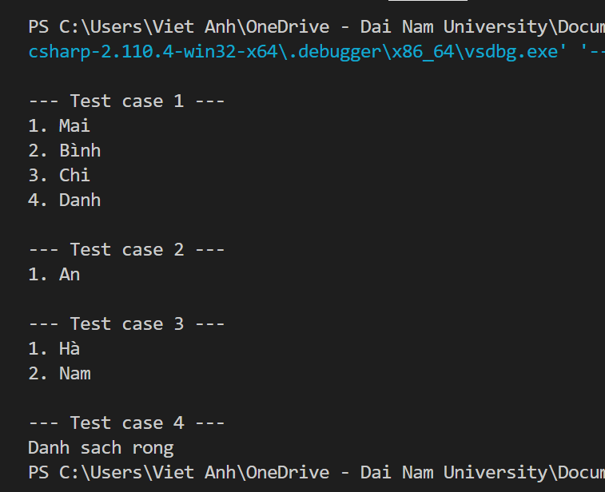

Bài 3.6

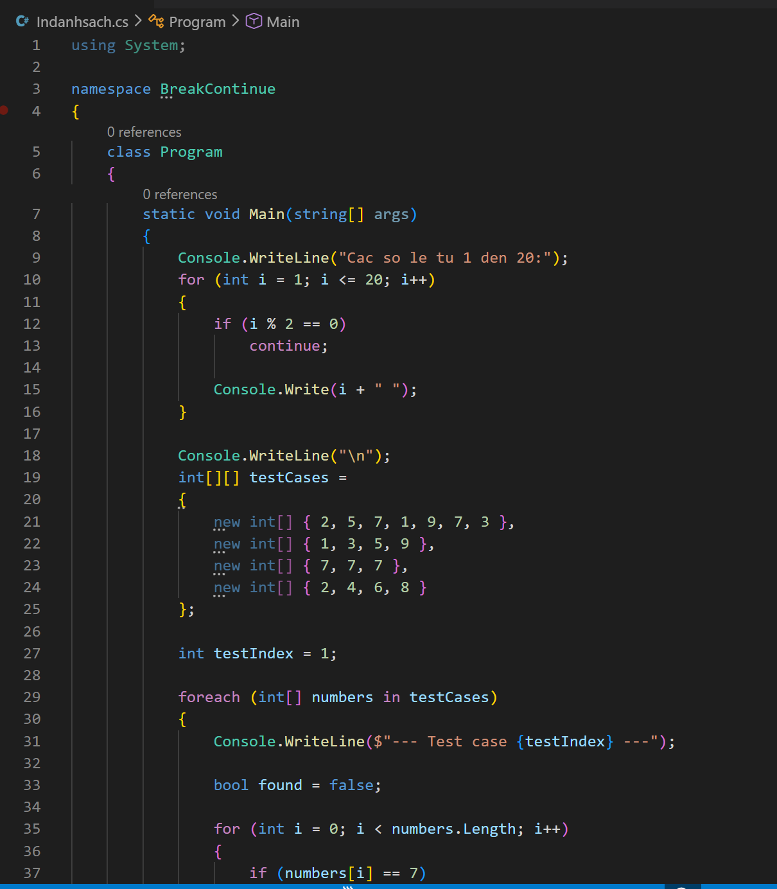

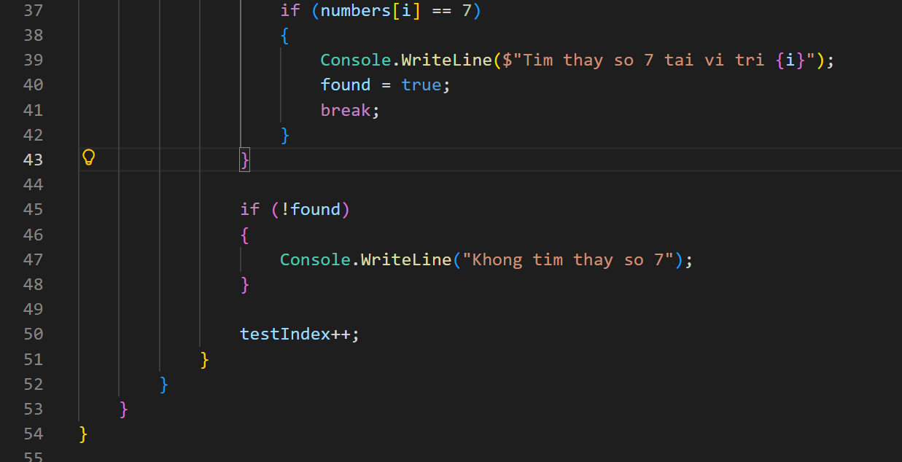

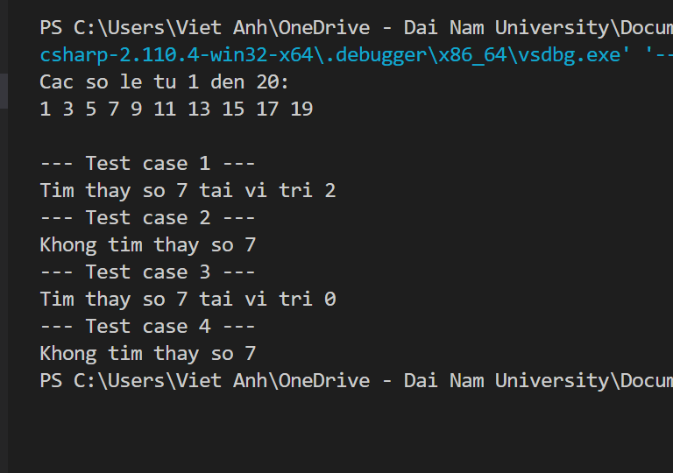

### 🤔 CÂU HỎI PHẢN BIỆN

1. **Tại sao vòng lặp for lại được dùng nhiều hơn while trong lập trình?**

Vì **for** rõ ràng và gọn gàng hơn khi số lần lặp đã biết trước.

Lý do chính:

for gom 3 phần quan trọng vào 1 dòng:

“ for (int i = 0; i < 10; i++) “

Ít lỗi quên tăng biến lặp (so với **while)**

Rất phù hợp khi:

Duyệt mảng

Lặp N lần

Lặp với chỉ số (index)

So với **while**:

while phù hợp khi chưa biết trước số lần lặp

Dễ sai nếu quên tăng biến

Kết luận:

Dùng for khi biết trước số lần lặp, nên nó được dùng nhiều hơn while.

1. **Nếu bạn có vòng lặp for lồng trong for, làm cách nào để thoát cả hai vòng lặp cùng lúc?**

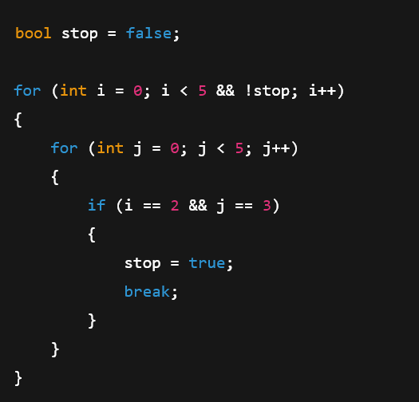

Khi có vòng lặp lồng nhau (for trong for), nếu muốn thoát cả hai vòng cùng lúc, break chỉ thoát vòng lặp hiện tại.  
Do đó, ta cần một “biến cờ” báo rằng vòng lặp ngoài cũng phải dừng.

**Ưu điểm:**

Không dùng goto → code dễ hiểu và an toàn

Dùng cho vòng lặp nhiều tầng vẫn hiệu quả

Dễ mở rộng cho nhiều điều kiện thoát khác nhau

1. **So sánh while và do-while - khi nào nên dùng do-while?**

| **Tiêu chí** | **while** | **do-while** |
| --- | --- | --- |
| Kiểm tra điều kiện | Trước khi chạy | Sau khi chạy 1 lần |
| Chạy ít nhất 1 lần? | Không, nếu điều kiện sai thì không chạy lần nào | Có, luôn chạy ít nhất 1 lần |

Khi nào nên dùng **do-while**?

Khi bạn muốn chạy đoạn code ít nhất một lần.

Thường dùng cho:

Menu chương trình

Nhập dữ liệu và kiểm tra điều kiện

Hỏi người dùng có tiếp tục hay không

* **while**:dùng khi **có thể không cần chạy lần nào.**
* **do-while:** dùng khi **phải chạy ít nhất 1 lần,** ví dụ **menu, nhập dữ liệu, lặp cho tới khi hợp lệ.**

### 💫 KẾT NỐI ĐÁNH GIÁ

**Mốc kiểm tra quan trọng:** Bạn phải **thành thạo if/else/switch** và **for/while/foreach** để học phần tiếp theo

## 

## PHT C# [04] - PHƯƠNG THỨC (FUNCTION/METHOD)

### 🎯 KIẾN THỨC CỐT LỐI

| **Khái Niệm** | **Ý Nghĩa** | **Ví Dụ** |
| --- | --- | --- |
| **Phương thức** | Khối code có tên, có thể tái sử dụng | static int Add(int a, int b) |
| **Tham số (Parameters)** | Biến đầu vào của phương thức | Add(int a, int b) → a, b là tham số |
| **Đối số (Arguments)** | Giá trị cụ thể truyền vào | Add(5, 3) → 5, 3 là đối số |
| **Kiểu trả về** | Kiểu dữ liệu phương thức trả về | int, string, void (không trả về) |
| **Return** | Câu lệnh trả về giá trị | return sum; |
| **Static** | Phương thức thuộc lớp, gọi trực tiếp | Program.Add(5, 3) |
| **Nạp chồng (Overloading)** | Nhiều phương thức cùng tên, tham số khác | Add(int, int) và Add(double, double) |
| **Đệ quy (Recursion)** | Phương thức gọi chính nó | Factorial(n) = n * Factorial(n-1) |

### 💡 KHÁM PHÁ KIẾN THỨC

**Câu hỏi tự kiểm tra:**

1. Tại sao phải dùng phương thức? (Lợi ích của phương thức là gì?)

Phương thức (method) là một khối lệnh dùng để thực hiện một chức năng cụ thể.

- Lợi ích:

Tái sử dụng code  
→ Viết 1 lần, gọi nhiều lần, không phải copy–paste.

Chương trình rõ ràng, dễ đọc  
→ Mỗi phương thức làm 1 việc.

Dễ bảo trì, sửa lỗi  
→ Sửa ở 1 nơi, mọi chỗ gọi đều được cập nhật.

Hỗ trợ tư duy chia nhỏ bài toán  
→ Chia chương trình lớn thành các phần nhỏ.

Là nền tảng của OOP  
→ Đóng gói hành vi của đối tượng.

Không dùng phương thức → code dài, rối, khó sửa.

1. Sự khác biệt giữa tham số và đối số?

| **Tiêu chí** | **Tham số (Parameter)** | **Đối số (Argument)** |
| --- | --- | --- |
| Dùng ở đâu | Khi khai báo phương thức | Khi gọi phương thức |
| Bản chất | Biến đại diện | Giá trị truyền vào |
| Thời điểm | Khi định nghĩa | Khi chạy chương trình |

1. Phương thức nào phải có return? Phương thức nào không?
   * Phương thức PHẢI có return

Khi kiểu trả về KHÁC “void”

int Tong(int a, int b)

{

return a + b; // bắt buộc

}

* Không return → lỗi biên dịch
  + Phương thức KHÔNG cần return

Khi kiểu trả về là void

Chỉ thực hiện hành động (in ra, nhập liệu…)

void HienThi(string name)

{

Console.WriteLine("Xin chào " + name);

}

“Void” = không trả kết quả

1. Nạp chồng phương thức dựa vào điều gì?

**-Nạp chồng phương thức DỰA VÀO**

**1. Số lượng tham số**

void In(int a)

void In(int a, int b)

**2. Kiểu dữ liệu của tham số**

void In(int a)

void In(double a)

**3. Thứ tự kiểu dữ liệu của tham số**

void In(int a, double b)

void In(double a, int b)

**Kết hợp nhiều yếu tố trên**

int Tong(int a, int b)

double Tong(double a, double b)

int Tong(int a, int b, int c)

=> Miễn là danh sách tham số khác nhau thì hợp lệ.

**-Nạp chồng phương thức KHÔNG dựa vào:**

**Kiểu trả về (return type)**

int Tong(int a, int b)

double Tong(int a, int b) //

Vì khi gọi:

Tong(3, 5);

→ Trình biên dịch không biết gọi phương thức nào

**Tên tham số**

void In(int a)

void In(int b)

**Từ khóa static, public, private**

public void In(int a)

private void In(int a)

### 📝 VÍ DỤ THỰC HÀNH

**TODO 4.1: [PHƯƠNG THỨC TÍNH TOÁN CỐ BẢN]**

using System;

namespace BasicMethods

{

class Program

{

// TODO: Viết phương thức tính tổng 2 số

// Tên: Add

// Tham số: int a, int b

// Trả về: int

//

static int Add(int a, int b)

        {

            return a + b;

        }

___________________________________________________________________________

// TODO: Viết phương thức tính tích 2 số

// Tên: Multiply

// Tham số: double x, double y

// Trả về: double

//

 static double Multiply(double x, double y)

        {

            return x * y;

        }

___________________________________________________________________________

static void Main(string[] args)

{

// TODO: Gọi phương thức Add và in kết quả

//

 int sum = Add(5, 3);

            Console.WriteLine("Tong = " + sum);

___________________________________________________________________________

// TODO: Gọi phương thức Multiply và in kết quả

//

            double product = Multiply(2.5, 4);

            Console.WriteLine("Tich = " + product);

___________________________________________________________________________

}

}

}

**TODO 4.2: [PHƯƠNG THỨC VOID - KHÔNG TRẢ VỀ]**

using System;

namespace VoidMethods

{

class Program

{

// TODO: Viết phương thức in hộp trang trí

// Tên: PrintBox

// Tham số: string text

// Trả về: void

// Ví dụ: PrintBox("Hello") in ra:

// ***********

// * Hello *

// ***********

//

static void PrintBox(string text)

        {

            int length = text.Length + 4;

___________________________________________________________________________

//   Console.WriteLine(new string('*', length));

___________________________________________________________________________

//         Console.WriteLine("* " + text + " *");

            Console.WriteLine(new string('*', length));

        }

___________________________________________________________________________

static void Main(string[] args)

{

// TODO: Gọi phương thức PrintBox với các giá trị khác nhau

//     PrintBox("Hello");

            Console.WriteLine();

            PrintBox("C# Programming");

            Console.WriteLine();

            PrintBox("Void Method");

___________________________________________________________________________

// ___________________________________________________________________________

}

}

}

**TODO 4.3: [PHƯƠNG THỨC VỚI MẢNG]**

using System;

namespace ArrayMethods

{

class Program

{

// TODO: Viết phương thức tính tổng các phần tử trong mảng

// Tên: SumArray

// Tham số: int[] numbers

// Trả về: int

//    static int SumArray(int[] numbers)

        {

            int sum = 0;

   ___________________________________________________________________________

//     foreach (int num in numbers)

            {

                sum += num;

            }

            return sum;

        }

___________________________________________________________________________

// TODO: Viết phương thức tìm số lớn nhất trong mảng

// Tên: FindMax

// Tham số: int[] numbers

// Trả về: int

//      static int FindMax(int[] numbers)

        {

            int max = numbers[0];

___________________________________________________________________________

//            foreach (int num in numbers)

            {

                if (num > max)

                {

                    max = num;

                }

            }

            return max;

        }

___________________________________________________________________________

static void Main(string[] args)

{

int[] scores = { 85, 92, 78, 90, 88 };

// TODO: Gọi SumArray và in kết quả

//            int total = SumArray(scores);

            Console.WriteLine("Tong cac phan tu trong mang: " + total);

___________________________________________________________________________

// TODO: Gọi FindMax và in kết quả

//             int highest = FindMax(scores);

            Console.WriteLine("So lon nhat trong mang: " + highest);

___________________________________________________________________________

}

}

}

**TODO 4.4: [NẠP CHỒNG PHƯƠNG THỨC]**

using System;

namespace MethodOverloading

{

class Program

{

// TODO: Viết phương thức Print có 2 phiên bản

// Phiên bản 1: Print(int x) - in một số

// Phiên bản 2: Print(string text) - in một chuỗi

//         static void Print(int x)

        {

            Console.WriteLine("Số nguyên: " + x);

        }

___________________________________________________________________________

//         static void Print(string text)

        {

            Console.WriteLine("Chuoi: " + text);

        }

___________________________________________________________________________

// ___________________________________________________________________________

// TODO: Viết phương thức Add có 2 phiên bản

// Phiên bản 1: Add(int a, int b) - cộng 2 số nguyên

// Phiên bản 2: Add(double a, double b) - cộng 2 số thực

//         static int Add(int a, int b)

        {

            return a + b;

        }

___________________________________________________________________________

//         static double Add(double a, double b)

        {

            return a + b;

        }

___________________________________________________________________________

static void Main(string[] args)

{

// TODO: Gọi Print với int

//    Print(10);

___________________________________________________________________________

// TODO: Gọi Print với string

//   Print("Hello C#");

___________________________________________________________________________

// TODO: Gọi Add(int, int)

//    int sumInt = Add(5, 7);

            Console.WriteLine("Tong so nguyen: " + sumInt);

___________________________________________________________________________

// TODO: Gọi Add(double, double)

//  double sumDouble = Add(3.5, 2.8);

            Console.WriteLine("Tong so thuc: " + sumDouble);

___________________________________________________________________________

}

}

}

**TODO 4.5: [ĐỆ QUY - TÍNH GIAI THỪA]**

using System;

namespace Recursion

{

class Program

{

// TODO: Viết phương thức tính giai thừa

// Tên: Factorial

// Tham số: int n

// Trả về: long

// Công thức: n! = n * (n-1)!

// Điều kiện dừng: 0! = 1

// Gợi ý: Gọi lại chính nó với n-1

//         static long Factorial(int n)

        {

            if (n == 0)

            {

                return 1;

            }

___________________________________________________________________________

//  return n * Factorial(n - 1);

        }

___________________________________________________________________________

// ___________________________________________________________________________

static void Main(string[] args)

{

// TODO: Tính 5! bằng Factorial(5) và in kết quả

//    long result5 = Factorial(5);

            Console.WriteLine("5! = " + result5);

___________________________________________________________________________

// TODO: Tính 10! bằng Factorial(10) và in kết quả

//     long result10 = Factorial(10);

            Console.WriteLine("10! = " + result10);

___________________________________________________________________________

}

}

}

**📸 CHỨNG THỰC [4.1 -> 4.5]:**

* Chạy từng chương trình và chụp output

Bài 4.1

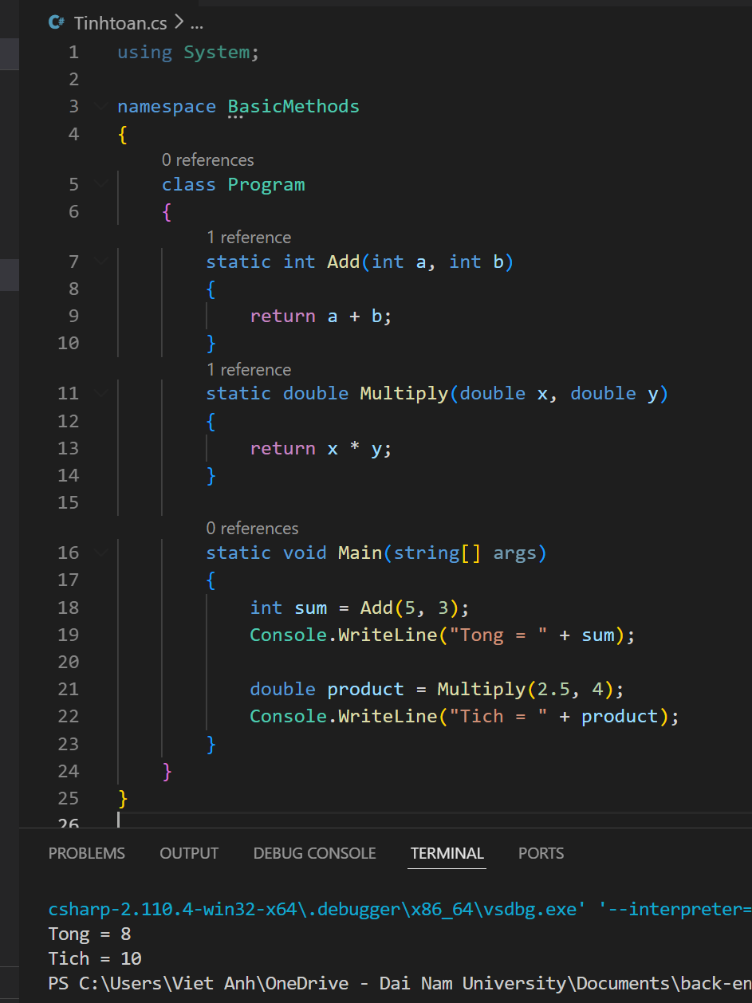

Bài 4.2

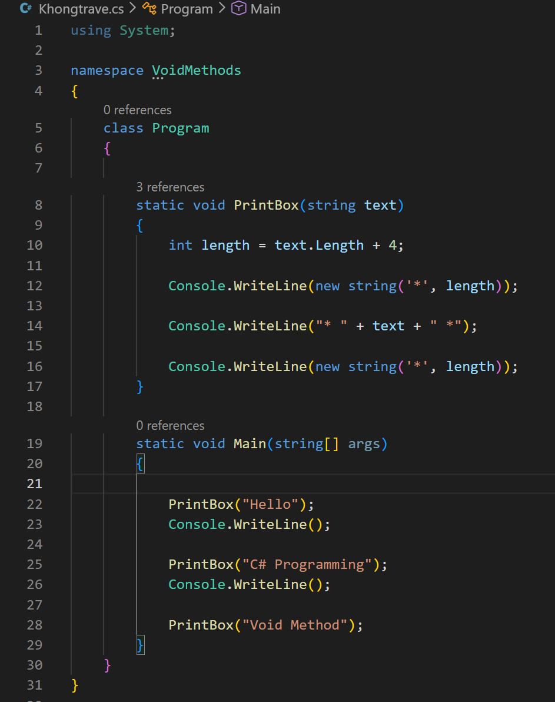

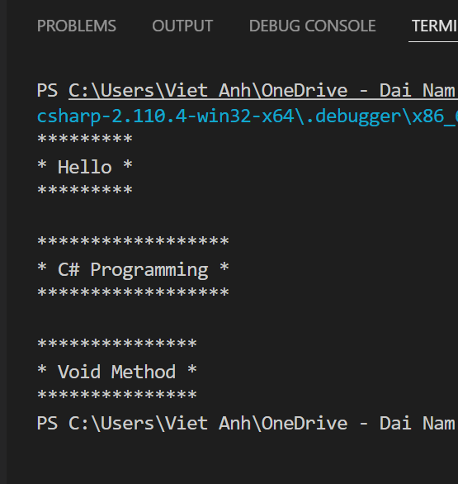

Bài 4.3

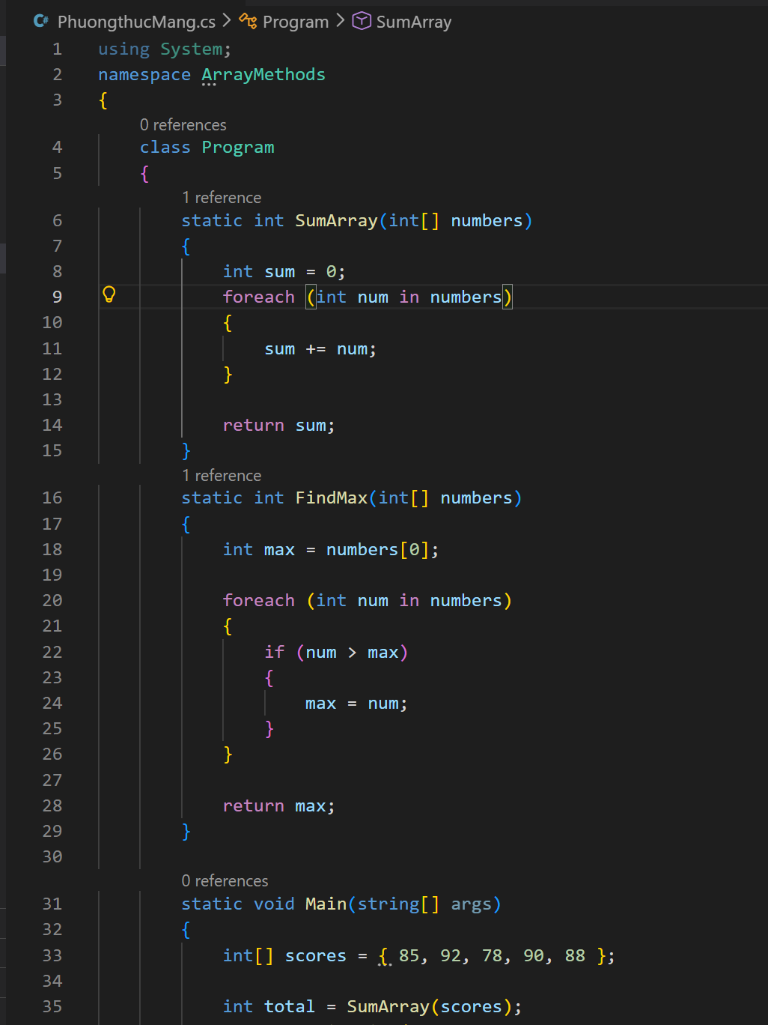

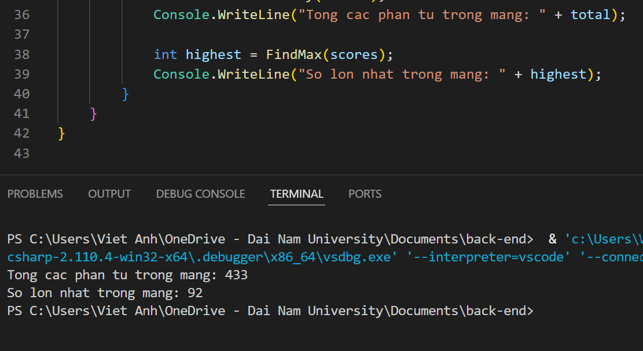

Bài 4.4

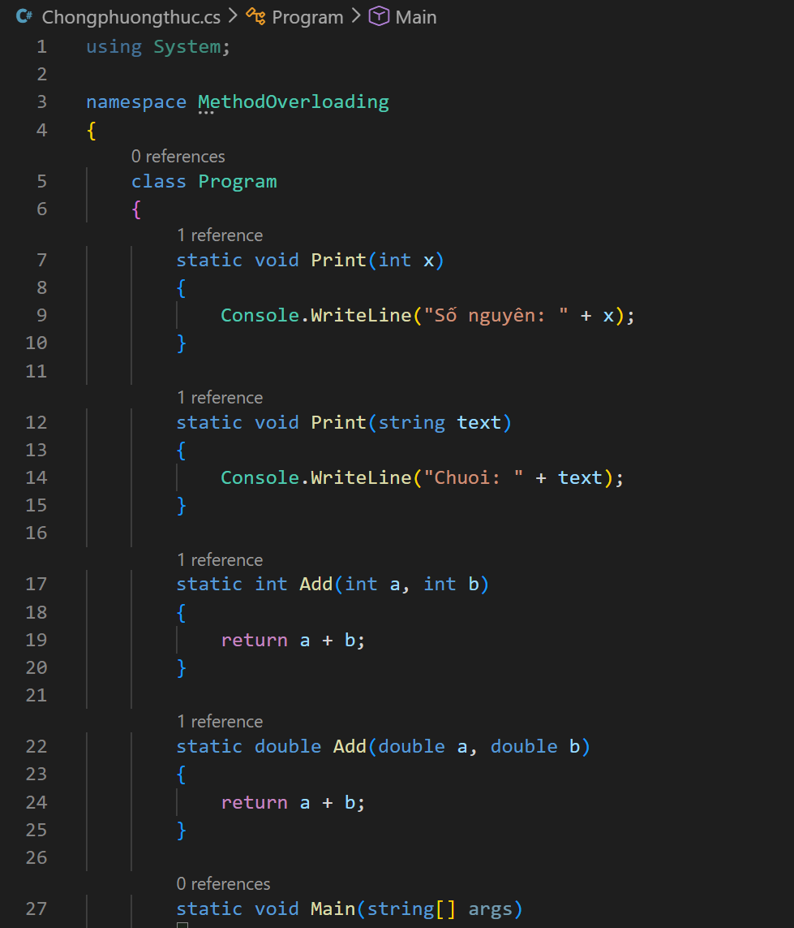 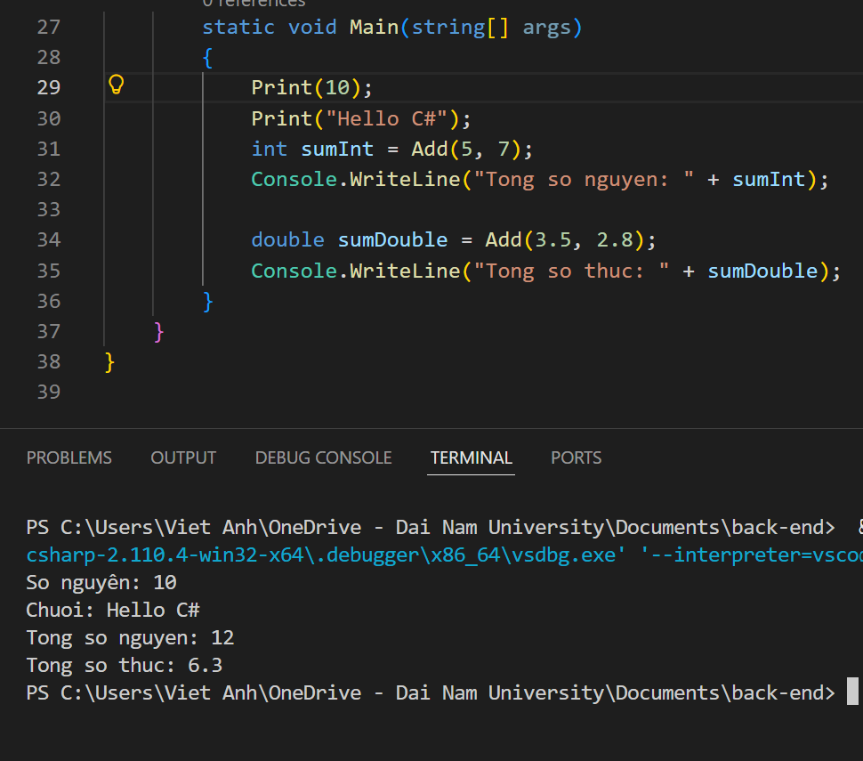

Bài 4.5

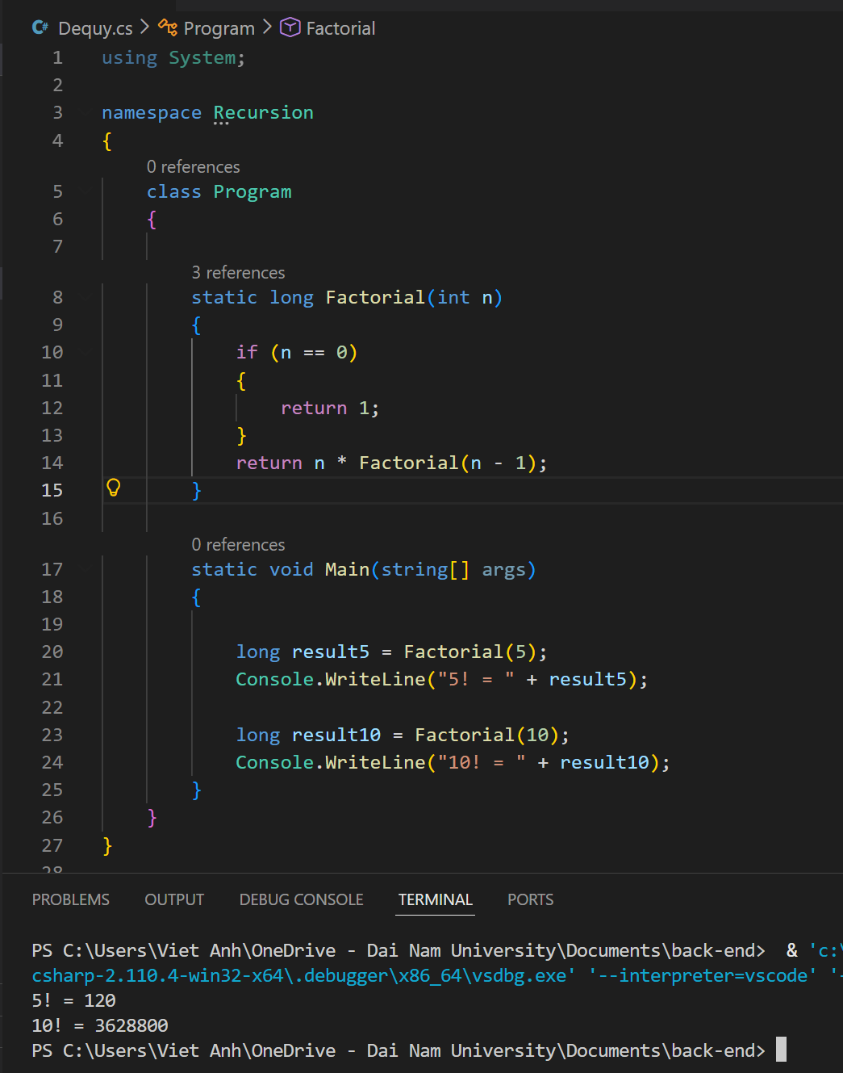

* Viết comment giải thích logic phương thức

Bài 4.1

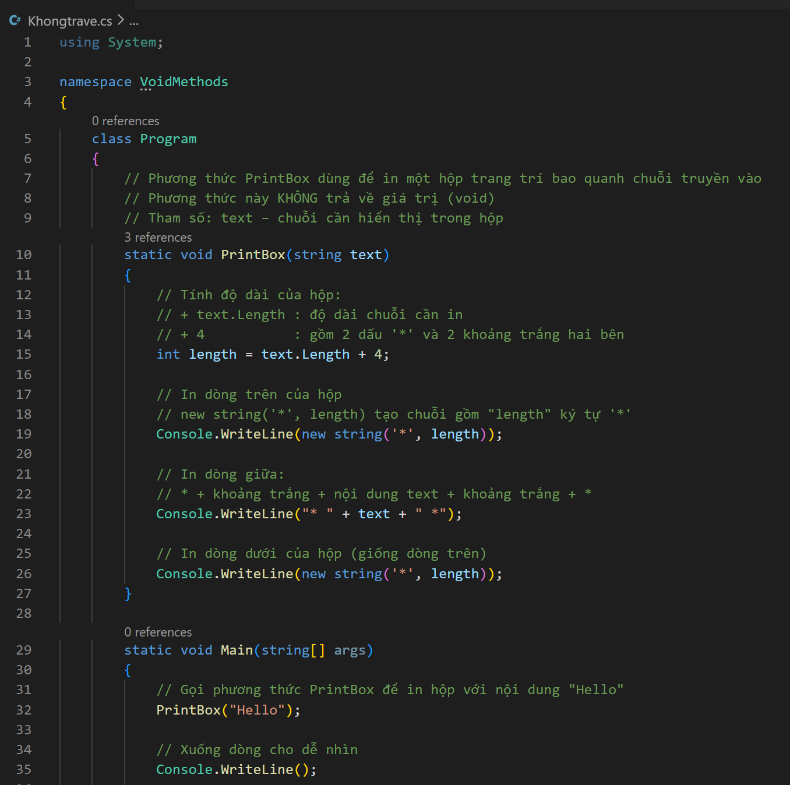

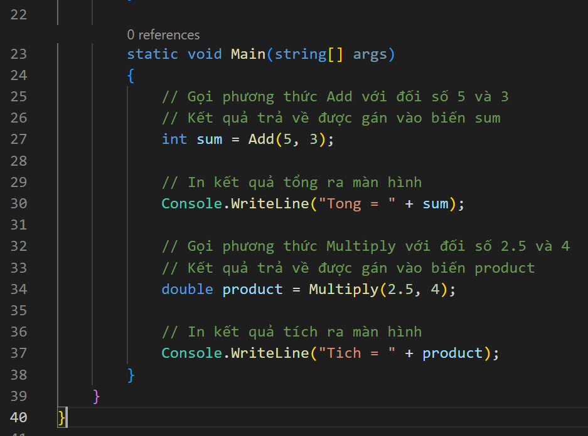

Bài 4.2

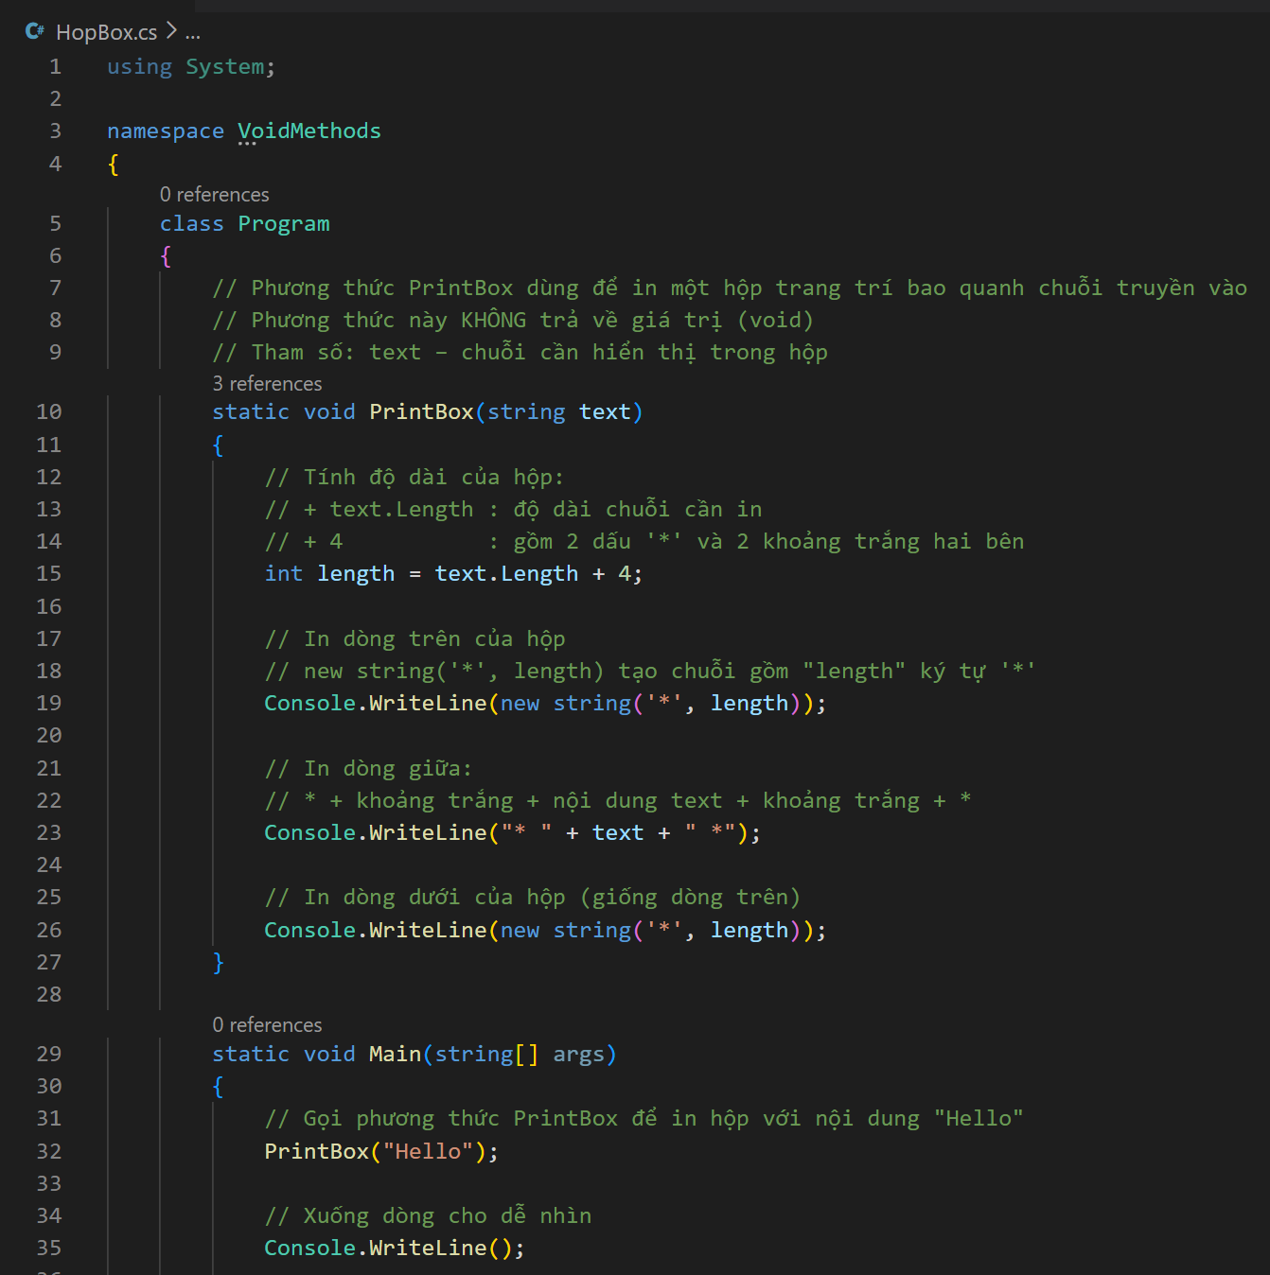

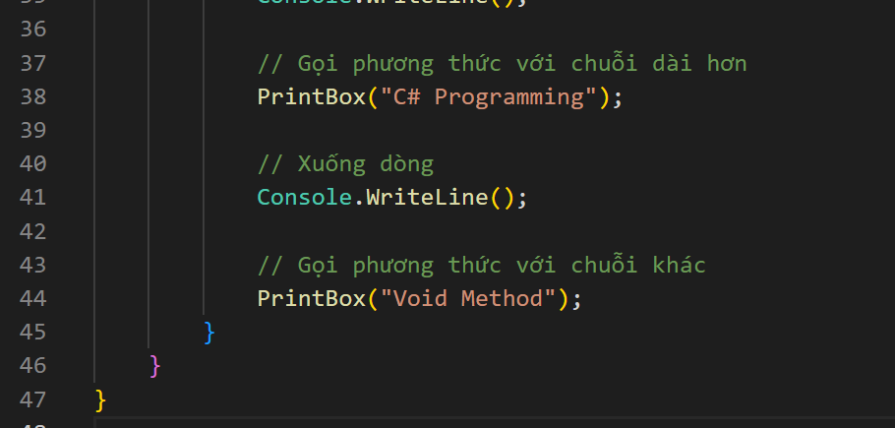

Bài 4.3

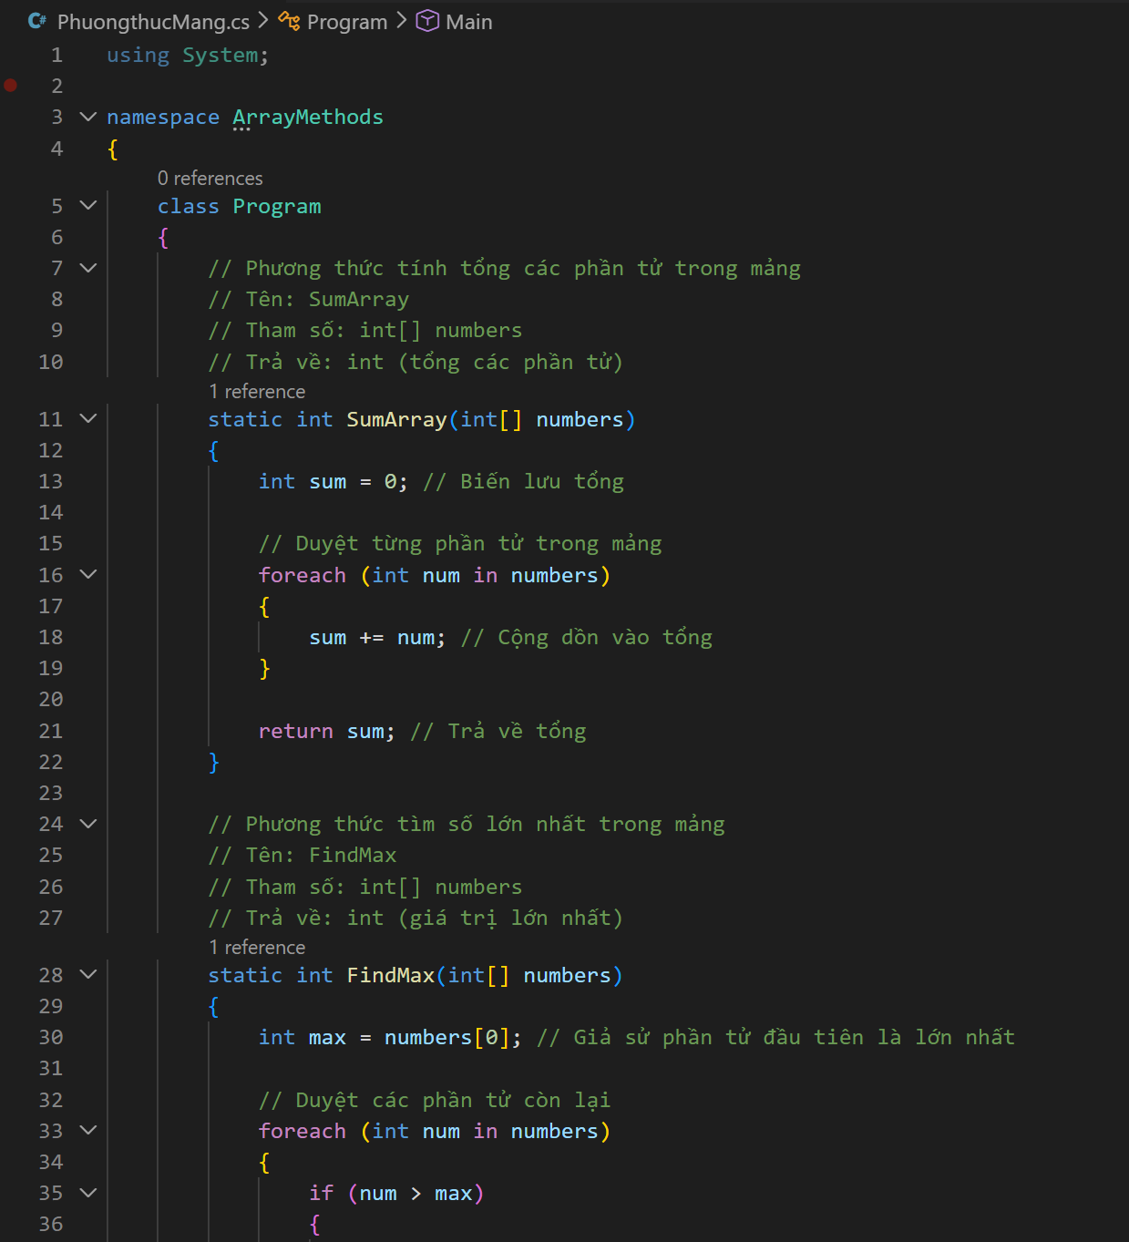

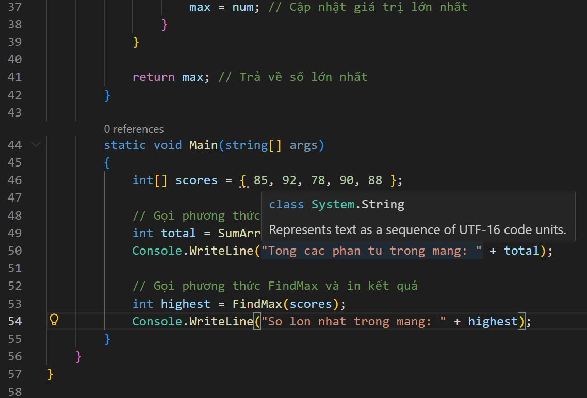

Bài 4.4

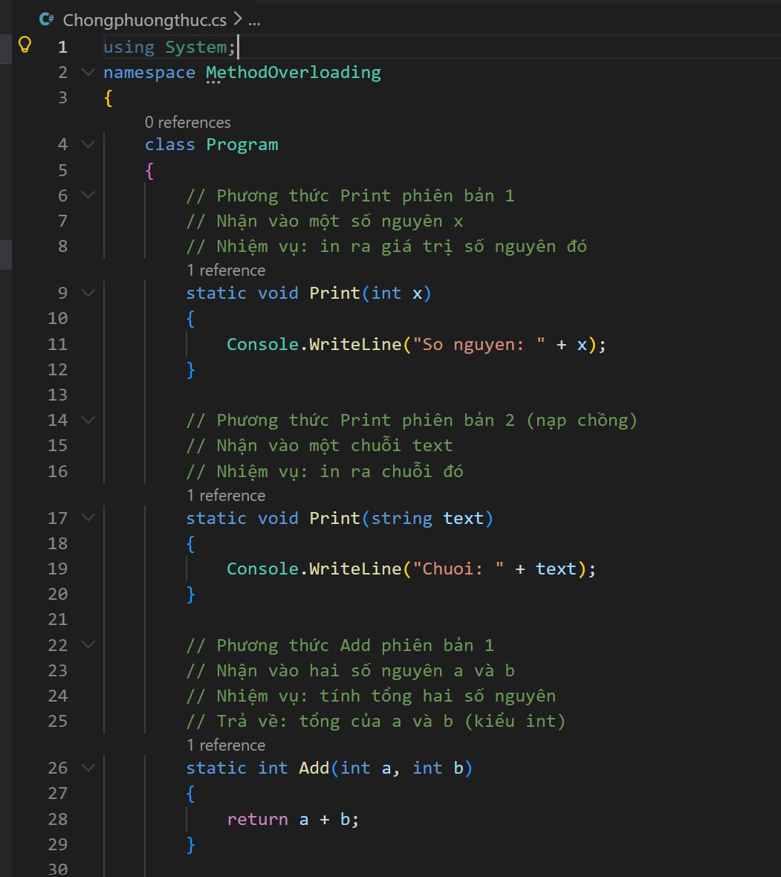

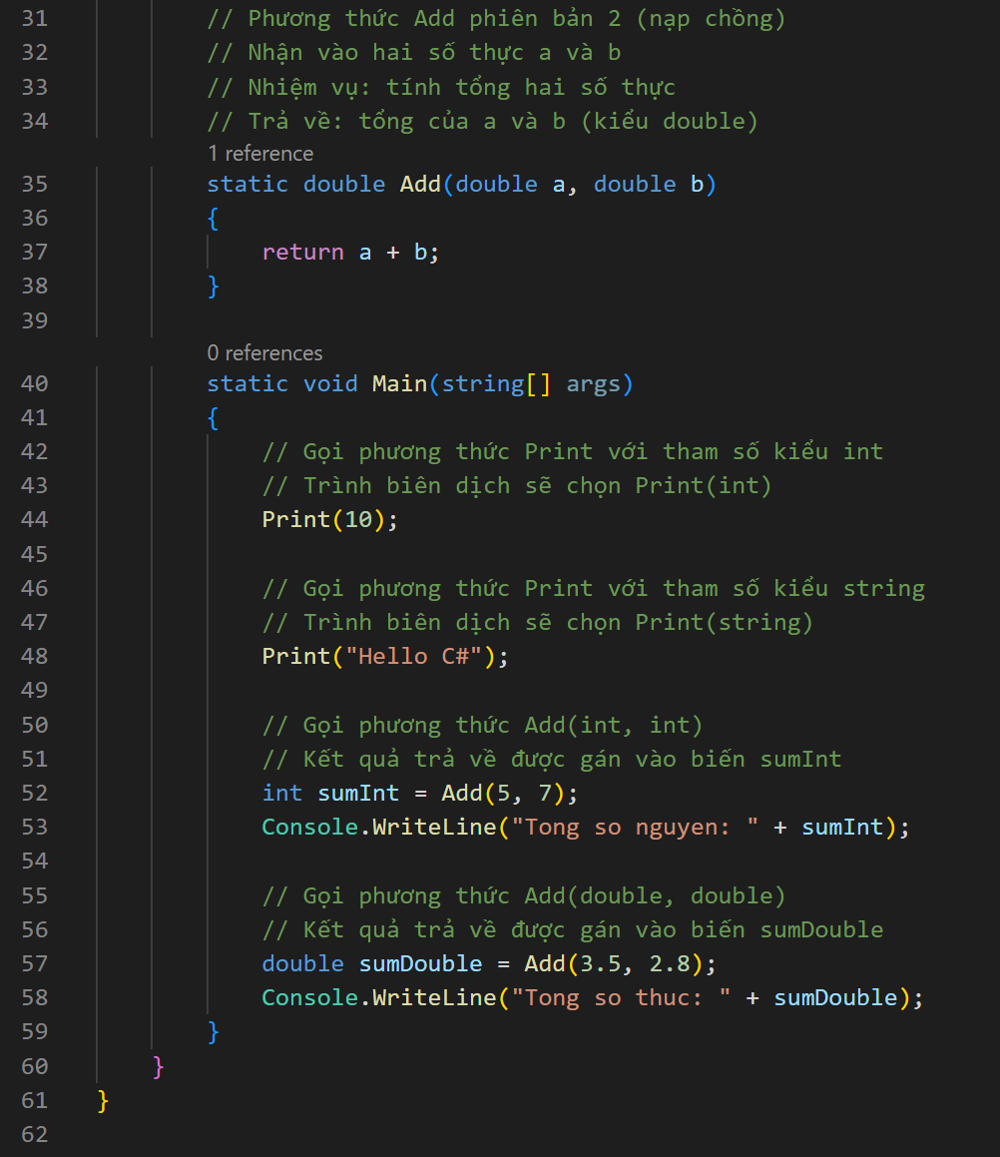

Bài 4.5

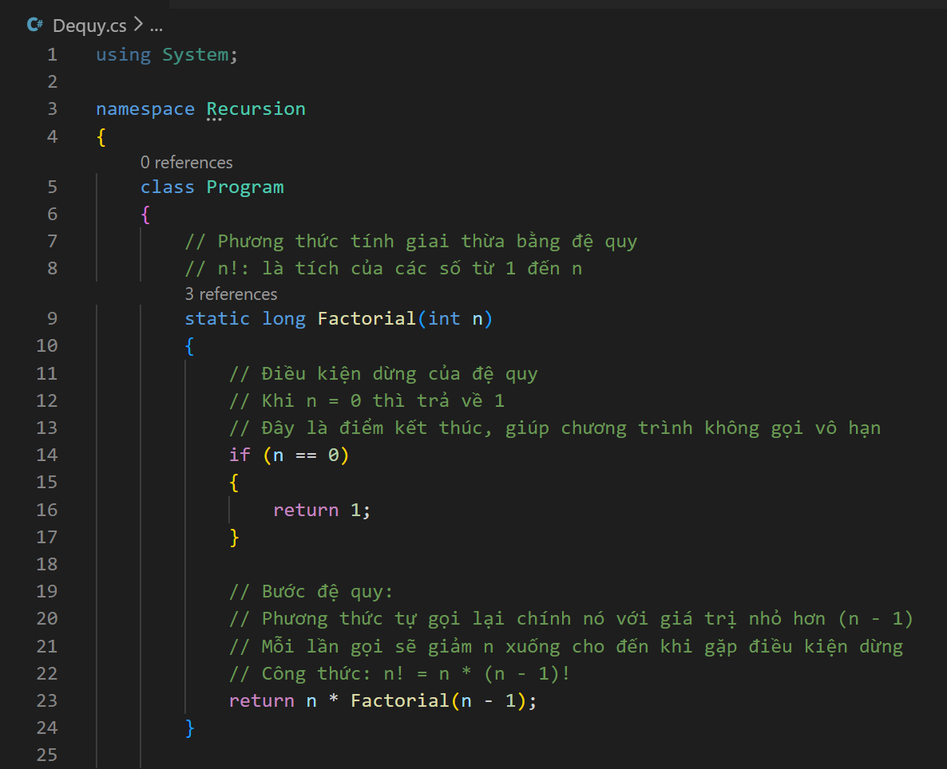

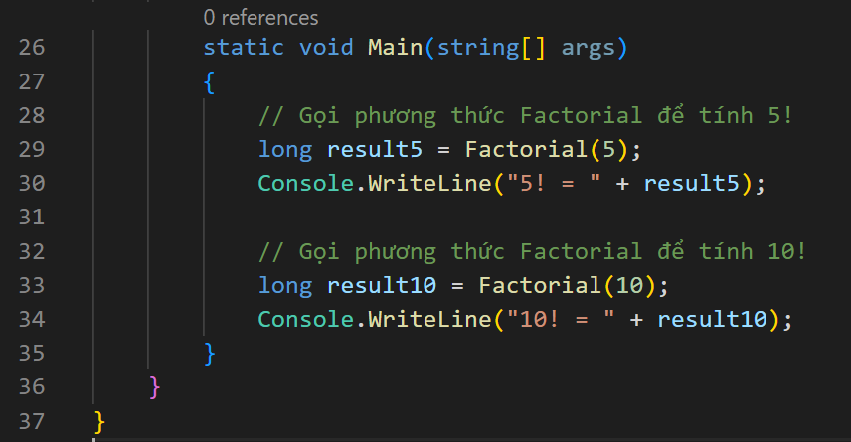

### 🤔 CÂU HỎI PHẢN BIỆN

1. **Tại sao cần nạp chồng phương thức? Không thể dùng tên khác nhau cho từng trường hợp không?**

Nạp chồng phương thức (Method Overloading):

Là việc nhiều phương thức cùng tên, nhưng khác danh sách tham số (số lượng, kiểu, thứ tự).

Vì sao cần nạp chồng?

1. Tăng tính dễ đọc và dễ hiểu của chương trình

Cùng một hành động → cùng một tên

Print(5);

Print("Hello");

1. Giảm số lượng tên phương thức cần nhớ

Người dùng chỉ cần nhớ 1 tên, không phải nhiều tên khác nhau.

1. Phù hợp với tư duy hướng đối tượng

Một hành động có thể xử lý nhiều kiểu dữ liệu khác nhau.

1. Dễ bảo trì và mở rộng

Thêm trường hợp mới → chỉ cần thêm phương thức cùng tên.

Có thể, nhưng:

Tên hàm dài, rối

Khó nhớ

Không chuyên nghiệp

Không tận dụng sức mạnh của OOP

Kết luận: Nạp chồng giúp code gọn, dễ đọc, dễ dùng, đúng chuẩn OOP.

1. **Đệ quy có ưu và nhược điểm gì?**

Đệ quy (Recursion)

Là phương thức tự gọi lại chính nó để giải quyết bài toán.

* + Ưu điểm của đệ quy

1. Code ngắn gọn, rõ ràng

Đặc biệt với bài toán có cấu trúc lặp lại.

1. Phù hợp với các bài toán dạng phân rã

Giai thừa

Fibonacci

Duyệt cây, thư mục

Thuật toán chia để trị (quicksort, mergesort)

1. Dễ mô tả đúng bản chất bài toán
   * Nhược điểm của đệ quy
2. Tốn bộ nhớ (stack memory)

Mỗi lần gọi tạo một stack frame.

1. Dễ gây lỗi tràn ngăn xếp (Stack Overflow)

Nếu không có điều kiện dừng hoặc gọi quá sâu.

1. Hiệu năng thường kém hơn vòng lặp

Do chi phí gọi hàm.

* + Khi nào nên dùng đệ quy?

Khi:

Bài toán có định nghĩa đệ quy tự nhiên

Duyệt cấu trúc phân cấp (cây, thư mục)

Thuật toán chia để trị

Độ sâu không quá lớn

* + Khi nào nên dùng vòng lặp?

Khi:

Lặp đơn giản (for, while)

Cần hiệu năng cao

Lặp số lần lớn

Tránh lỗi tràn stack

Kết luận:

Đệ quy dùng khi cần rõ ràng – logic,  
vòng lặp dùng khi cần tối ưu – an toàn.

1. **Phương thức nên ngắn hay dài? Tại sao?**

Nên NGẮN

Vì:

1. Dễ đọc – dễ hiểu

Nhìn vào biết ngay phương thức làm gì.

1. Dễ kiểm tra lỗi (debug)

Ít dòng → dễ tìm lỗi.

1. Dễ tái sử dụng

Một chức năng → một phương thức.

1. Dễ bảo trì

Sửa 1 chức năng → không ảnh hưởng phần khác.

1. Tuân theo nguyên lý Single Responsibility

Mỗi phương thức chỉ làm 1 việc.

Phương thức dài gây vấn đề

Khó đọc

Khó sửa

Dễ lỗi

Vi phạm nguyên tắc thiết kế

### 💫 KẾT NỐI ĐÁNH GIÁ

**Chuẩn bị tiếp theo:** Phiếu 05 sẽ dạy **lập trình hướng đối tượng (OOP)** - Đây sẽ là bước nhảy vọt lớn

## 

## PHT C# [05] - LẬP TRÌNH HƯỚNG ĐỐI TƯỢNG (OOP)

### 🎯 KIẾN THỨC CỐT LỐI

| **Khái Niệm** | **Ý Nghĩa** | **Ví Dụ** |
| --- | --- | --- |
| **Lớp (Class)** | Bản thiết kế cho đối tượng | class Student { } |
| **Đối tượng (Object)** | Thể hiện cụ thể của lớp | Student sv1 = new Student(); |
| **Thuộc tính (Property)** | Dữ liệu của đối tượng | sv1.Name, sv1.Age |
| **Phương thức (Method)** | Hành động của đối tượng | sv1.Display(), sv1.Calculate() |
| **Constructor** | Phương thức khởi tạo đối tượng | Student(string name) { ... } |
| **Encapsulation** | Che giấu chi tiết, chỉ mở công khai cần thiết | private, public, protected |
| **Kế thừa (Inheritance)** | Lớp con thừa từ lớp cha | class Dog : Animal { } |
| **Đa hình (Polymorphism)** | Một hành động, nhiều cách thực thi | virtual và override |
| **Giao diện (Interface)** | Hợp đồng quy định phương thức bắt buộc | interface IMovable { } |

### 

### 💡 KHÁM PHÁ KIẾN THỨC

**Câu hỏi tự kiểm tra:**

1. Sự khác biệt giữa lớp và đối tượng?

| **Class (Lớp)** | **Object (Đối tượng)** |
| --- | --- |
| Là **bản thiết kế**, khuôn mẫu mô tả thuộc tính và hành vi. | Là **thực thể được tạo ra** từ class. |
| Không chiếm bộ nhớ cho dữ liệu cụ thể. | Chiếm bộ nhớ thật vì chứa dữ liệu riêng. |
| Ví dụ: Lớp **SinhVien** mô tả tên, tuổi, điểm. | Đối tượng: sv1 = new SinhVien("An", 20, 8.5); |

Kết luận : => Class = bản thiết kế. Object = sản phẩm được tạo ra từ bản thiết kế.

1. Constructor là gì? Tại sao cần constructor?

Constructors (Phương thức khởi tạo): Phương thức đặc biệt được gọi tự động khi bạn dùng new để tạo đối tượng. Mục đích chính là khởi tạo trạng thái ban đầu cho đối tượng.

Đặc điểm:

Tên trùng với tên lớp.

Không có kiểu trả về (kể cả void).

Có thể có tham số hoặc không.

Cần constructor , vì :

**Giúp đối tượng có trạng thái ban đầu hợp lệ (lý do quan trọng nhất)**

Khi tạo đối tượng, bạn cần nó có dữ liệu đúng ngay từ đầu: tên, tuổi, ID, trạng thái,…

Nếu không có constructor, đối tượng có thể rỗng, thiếu dữ liệu, gây lỗi khi sử dụng.

Constructor đảm bảo đối tượng không bao giờ được tạo ra ở trạng thái "sai" hoặc "thiếu" dữ liệu.

**Tự động chạy khi khởi tạo đối tượng → giúp code gọn, an toàn**

Constructor chạy tự động, vì vậy bạn không cần:

gọi hàm setup,

hoặc tự nhớ khởi tạo từng biến,

* + Giảm lỗi lập trình.
  + Đảm bảo đối tượng luôn được chuẩn bị đầy đủ mỗi khi được tạo.

**Dùng để cấp phát và chuẩn bị tài nguyên**

Constructor có thể:

tạo danh sách mặc định,

mở kết nối file hoặc database,

gán giá trị mặc định,

thiết lập cấu hình ban đầu.

* + Giúp chương trình chạy ổn định, không bị lỗi khi dùng object.

1. private, public, protected khác gì?

**1. public**

Truy cập **từ bất cứ đâu**: trong class, class khác, file khác, project khác.

Dùng cho **những gì cần công khai**.

Ví dụ: hàm xử lý nghiệp vụ, thuộc tính cần dùng rộng.

* + **Công khai – ai cũng xài được.**

**2. private**

Chỉ truy cập được **bên trong chính class đó**.

Không cho class con hay class khác dùng.

Dùng để **ẩn thông tin (Encapsulation)** → bảo vệ dữ liệu không bị sửa bừa bãi.

* + **Riêng tư – chỉ class đó biết.**

**3. protected**

Truy cập được **trong class hiện tại và các class con (kế thừa)**.

Không dùng được từ bên ngoài.

* + **Dùng trong kế thừa – nội bộ + lớp con.**

**Kết luận :**

**public:** ai cũng truy cập được

**private:** chỉ class đó dùng

**protected:** class đó + class con dùng

1. Kế thừa có tác dụng gì?

**Kế** **thừa** **Interface** **(Interface** **Inheritance)**

– Một interface có thể kế thừa từ một hoặc nhiều interface khác.

– Lớp nào cài đặt interface con thì cũng phải cài đặt tất cả thành viên của các interface cha của nó

Tác dụng:

**1. Tái sử dụng mã nguồn (Reuse)**

**2. Mở rộng tính năng (Extend)**

**3. Dễ bảo trì, tổ chức hệ thống rõ ràng**

**4. Tạo nền tảng cho đa hình (Polymorphism)**

### 📝 VÍ DỤ THỰC HÀNH

**TODO 5.1: [TẠO LỚP CƠ BẢN - STUDENT]**

using System;

namespace BasicClass

{

// TODO: Tạo lớp Student

// Thuộc tính: StudentId, Name, GPA

// Phương thức: Display() (in thông tin)

// class Student

// {

// public int StudentId;

___________________________________________________________________________

// public string Name;

___________________________________________________________________________

// public void Display()

{

Console.WriteLine($"ID: {StudentId}, Name: {Name}, GPA: {GPA}");

}

}

___________________________________________________________________________

class Program

{

static void Main(string[] args)

{

// TODO: Tạo 2 đối tượng Student

// TODO: Gán giá trị thuộc tính

// TODO: Gọi phương thức Display()

//  Student s1 = new Student();

            Student s2 = new Student();

___________________________________________________________________________

//    s1.StudentId = 1;

            s1.Name = "An";

            s1.GPA = 8.5;

 s2.StudentId = 2;

            s2.Name = "Binh";

            s2.GPA = 7.9;

___________________________________________________________________________

//   s1.Display();

            s2.Display();

___________________________________________________________________________

}

}

}

**TODO 5.2: [CONSTRUCTOR - KHỞI TẠO DỮ LIỆU]**

using System;

namespace Constructor

{

// TODO: Tạo lớp Product với Constructor

// Constructor nhận tham số: productId, productName, price

//     class Product

    {

        public int ProductId;

        public string ProductName;

        public double Price;

___________________________________________________________________________

// public Product(int productId, string productName, double price)

        {

            ProductId = productId;

            ProductName = productName;

            Price = price;

        }

___________________________________________________________________________

//  public void Display()

        {

            Console.WriteLine($"ID: {ProductId}, Name: {ProductName}, Price: {Price}");

        }

    }

___________________________________________________________________________

class Program

{

static void Main(string[] args)

{

// TODO: Tạo đối tượng Product dùng Constructor

// TODO: In thông tin sản phẩm

//   Product p = new Product(070206, "Laptop", 24500.000);

___________________________________________________________________________

//  p.Display();

___________________________________________________________________________

}

}

}

**TODO 5.3: [ENCAPSULATION - CHE GIẤU DỮ LIỆU]**

using System;

namespace Encapsulation

{

// TODO: Tạo lớp BankAccount

// - Private field: _balance (số dư)

// - Public property: Balance (chỉ đọc, phòng trừy cập trái phép)

// - Public method: Deposit(amount) - gửi tiền

// - Public method: Withdraw(amount) - rút tiền (kiểm tra đủ tiền không)

//  class BankAccount

___________________________________________________________________________

//  {

        private double _balance;

        public double Balance

        {

            get { return _balance; }

        }

___________________________________________________________________________

// public void Deposit(double amount)

        {

            _balance += amount;

        }

___________________________________________________________________________

//       public void Withdraw(double amount)

        {

            if (amount > _balance)

___________________________________________________________________________

//  {

                Console.WriteLine("Không đủ tiền để rút!");

            }

            else

            {

                _balance -= amount;

            }

        }

    }

___________________________________________________________________________

class Program

{

static void Main(string[] args)

{

// TODO: Tạo tài khoản và thử các thao tác

//   BankAccount acc = new BankAccount();

            acc.Deposit(5000);

            Console.WriteLine("So dư sau khi gửi: " + acc.Balance);

___________________________________________________________________________

//  acc.Withdraw(2000);

            Console.WriteLine("So dư sau khi rút: " + acc.Balance);

___________________________________________________________________________

}

}

}

**TODO 5.4: [KẾ THỪA - ANIMAL & DOG]**

using System;

namespace Inheritance

{

// TODO: Tạo lớp Animal (cha)

// Thuộc tính: Name

// Phương thức: MakeSound() (in ra "Animal makes a sound")

//  class Animal

___________________________________________________________________________

//   public string Name;

___________________________________________________________________________

// public virtual void MakeSound()

        {

            Console.WriteLine("Animal makes a sound");

        }

    }

___________________________________________________________________________

// TODO: Tạo lớp Dog (con) kế thừa từ Animal

// Override phương thức MakeSound() (in ra "Woof! Woof!")

// class Dog : Animal

___________________________________________________________________________

//  {

        public override void MakeSound()

        {

            Console.WriteLine("Woof! Woof!");

        }

    }

___________________________________________________________________________

class Program

{

static void Main(string[] args)

{

// TODO: Tạo đối tượng Animal và Dog

// TODO: Gọi MakeSound() của cả hai

//             Animal a = new Animal();

            Dog d = new Dog();

___________________________________________________________________________

//     a.MakeSound();

            d.MakeSound();

___________________________________________________________________________

}

}

}

**📸 CHỨNG THỰC [5.1 -> 5.4]:**

* Chạy từng chương trình, screenshot output

**Bài 5.1**

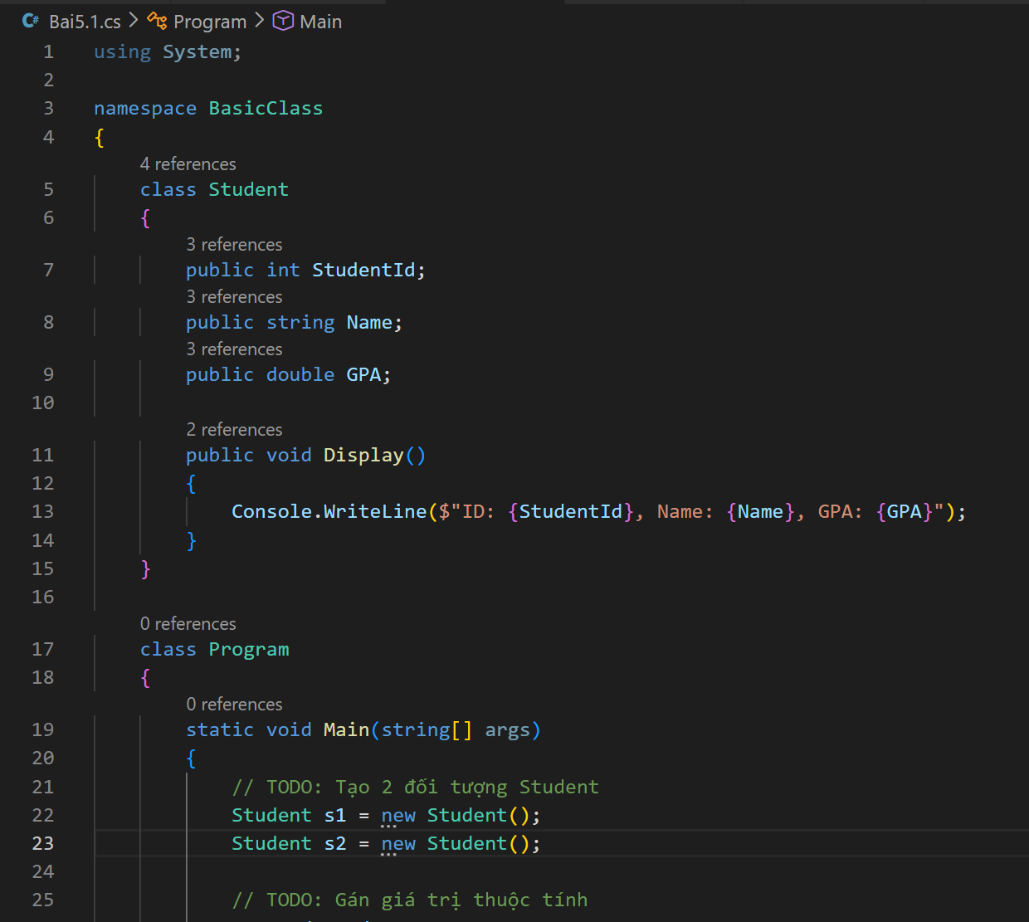

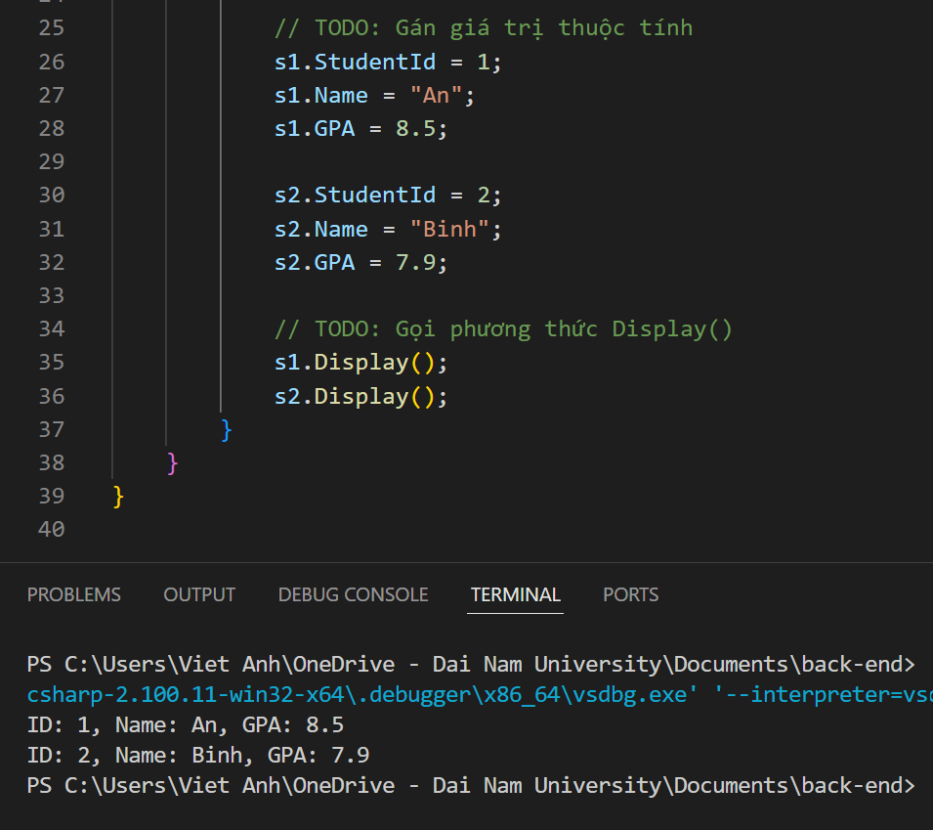

**Bài 5.2**

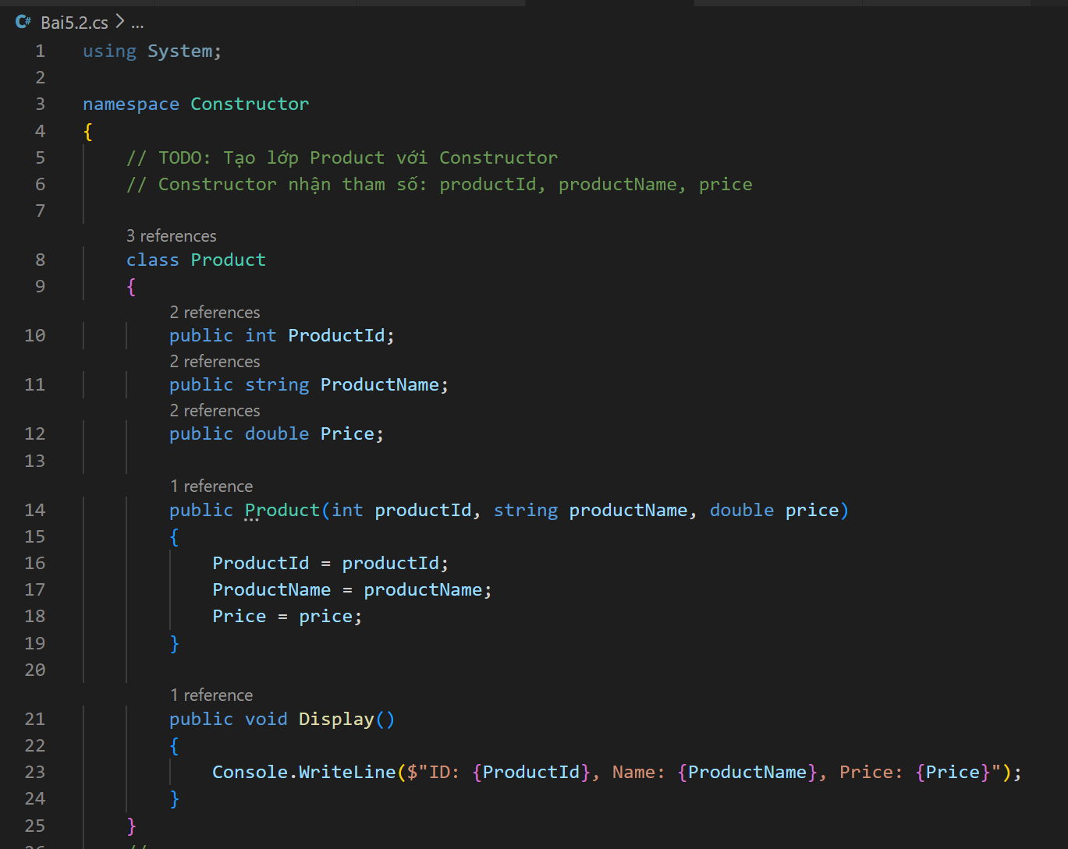

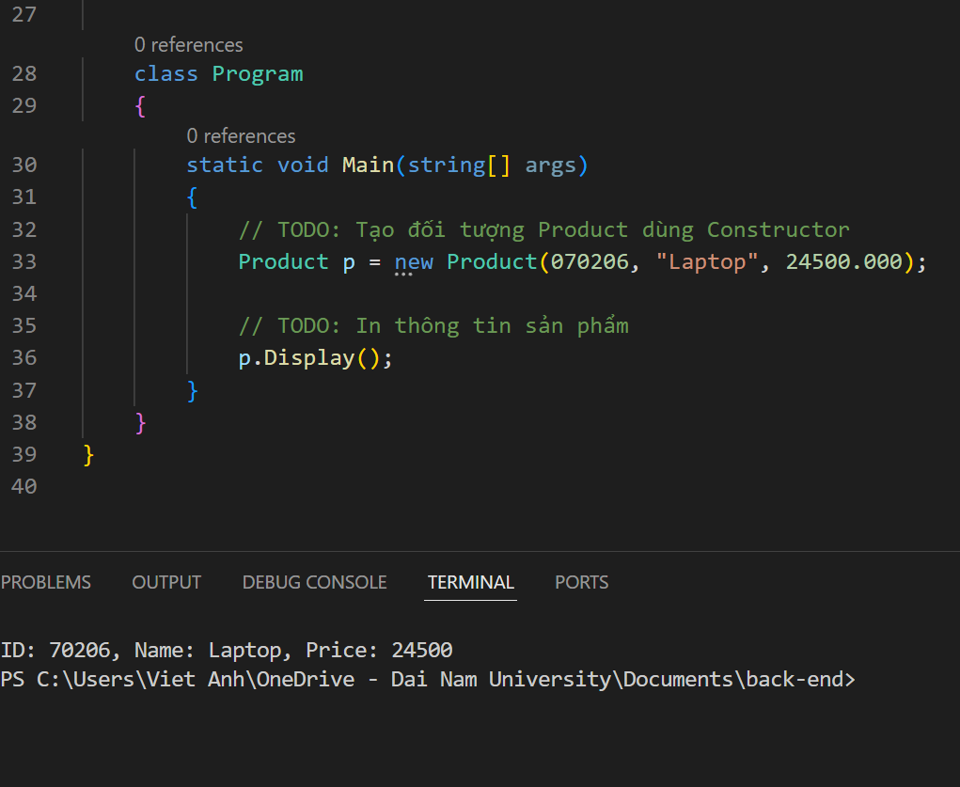

**Bài 5.3**

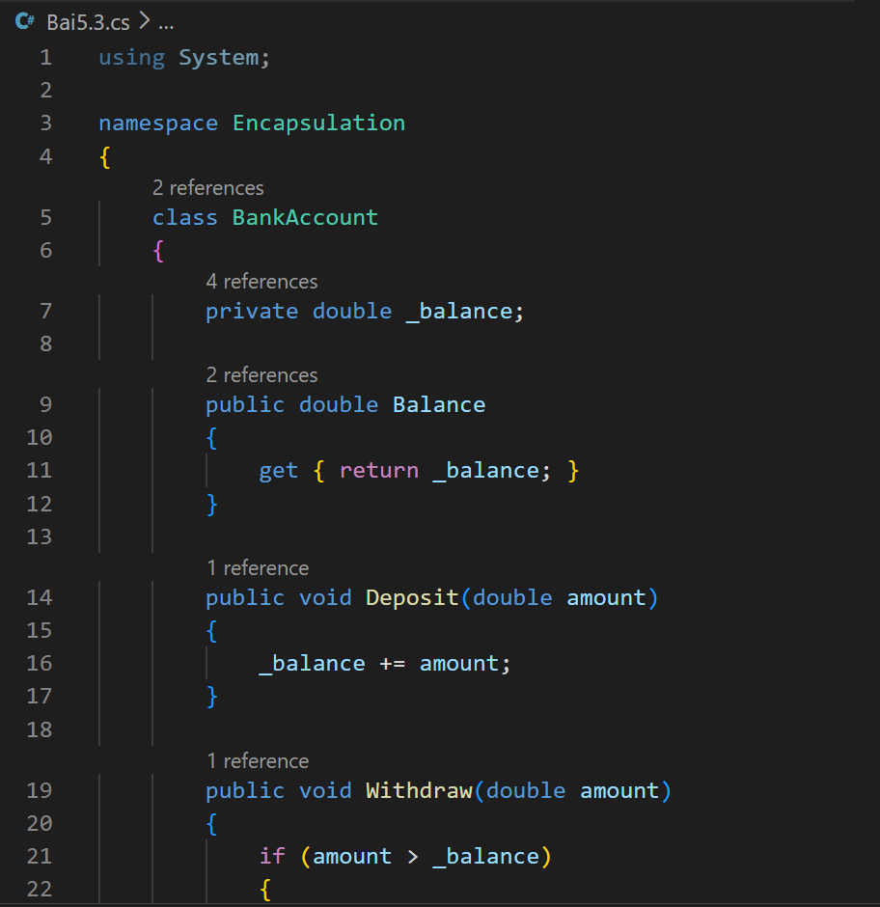

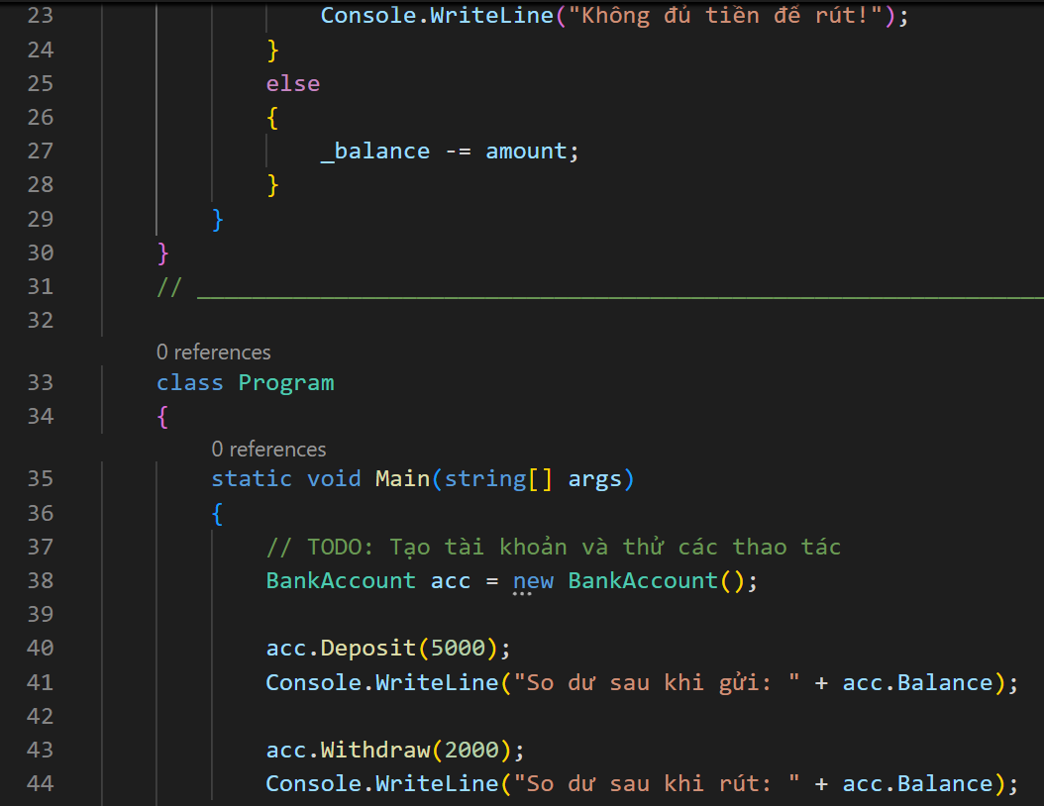

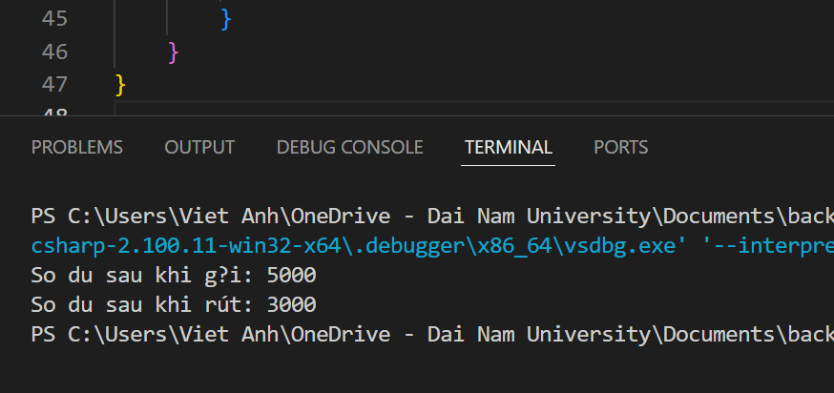

**Bài 5.4**

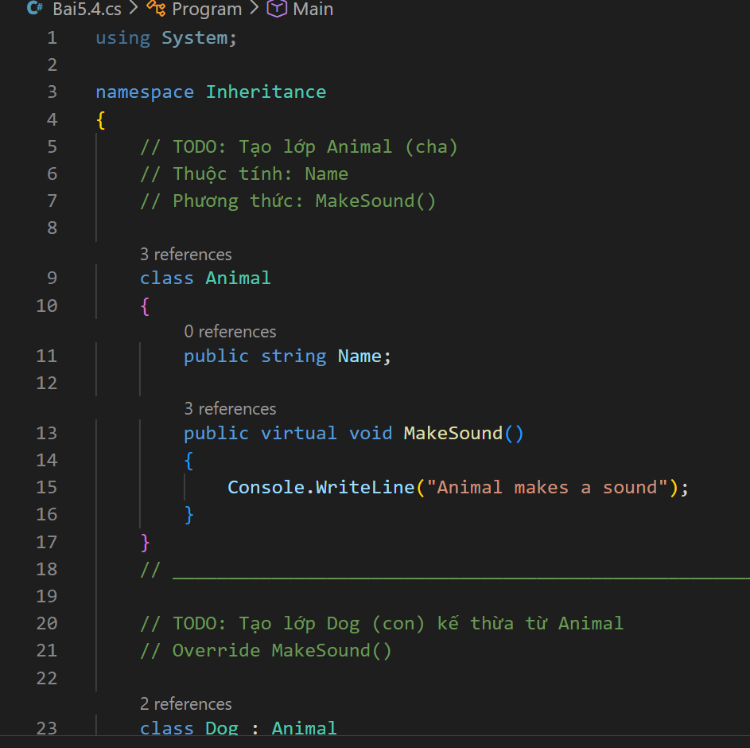

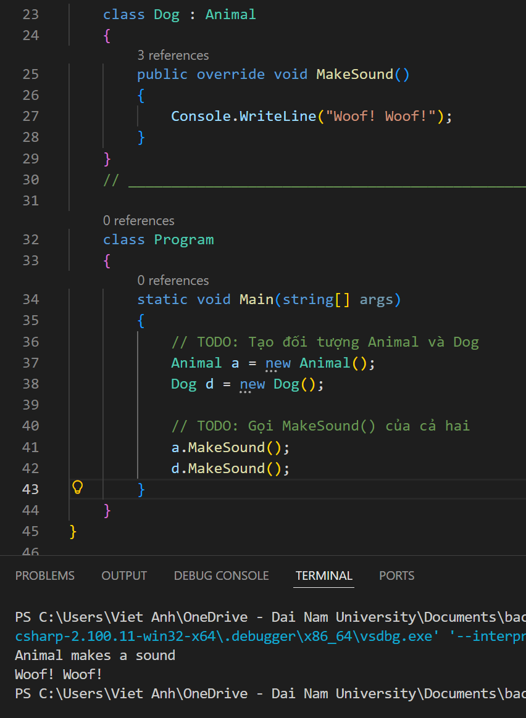

* Thay đổi dữ liệu để test chức năng

**Bài 5.1**

Dữ liệu cũ:



Dữ liệu sau khi thay đổi

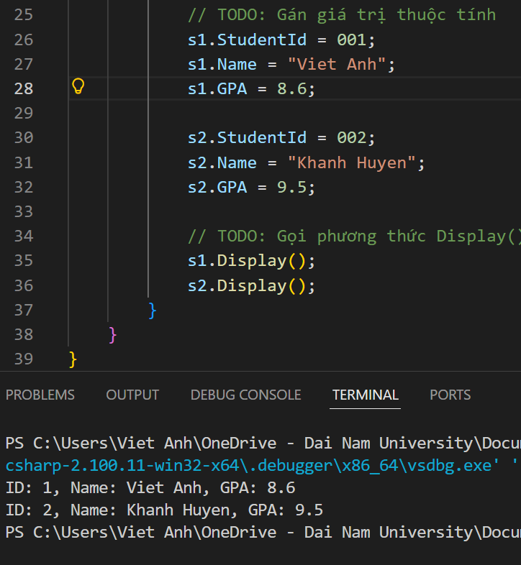

Bài 5.2

Dữ liệu cũ



Dữ liệu mới

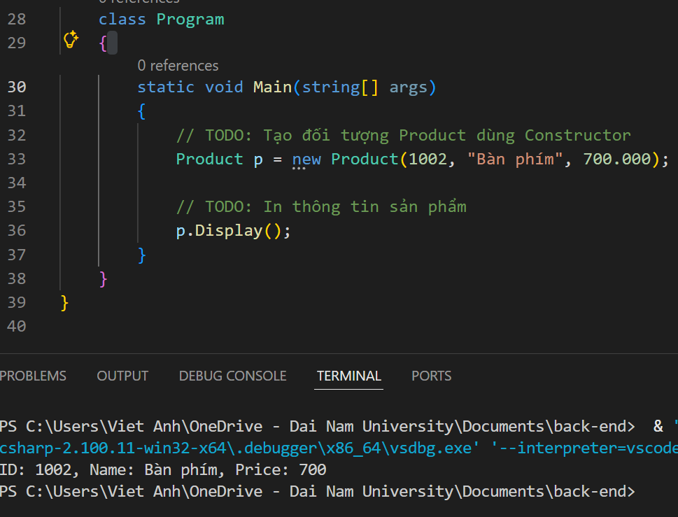

Bài 5.3

Dữ liệu cũ





Dữ liệu sau khi thay đổi

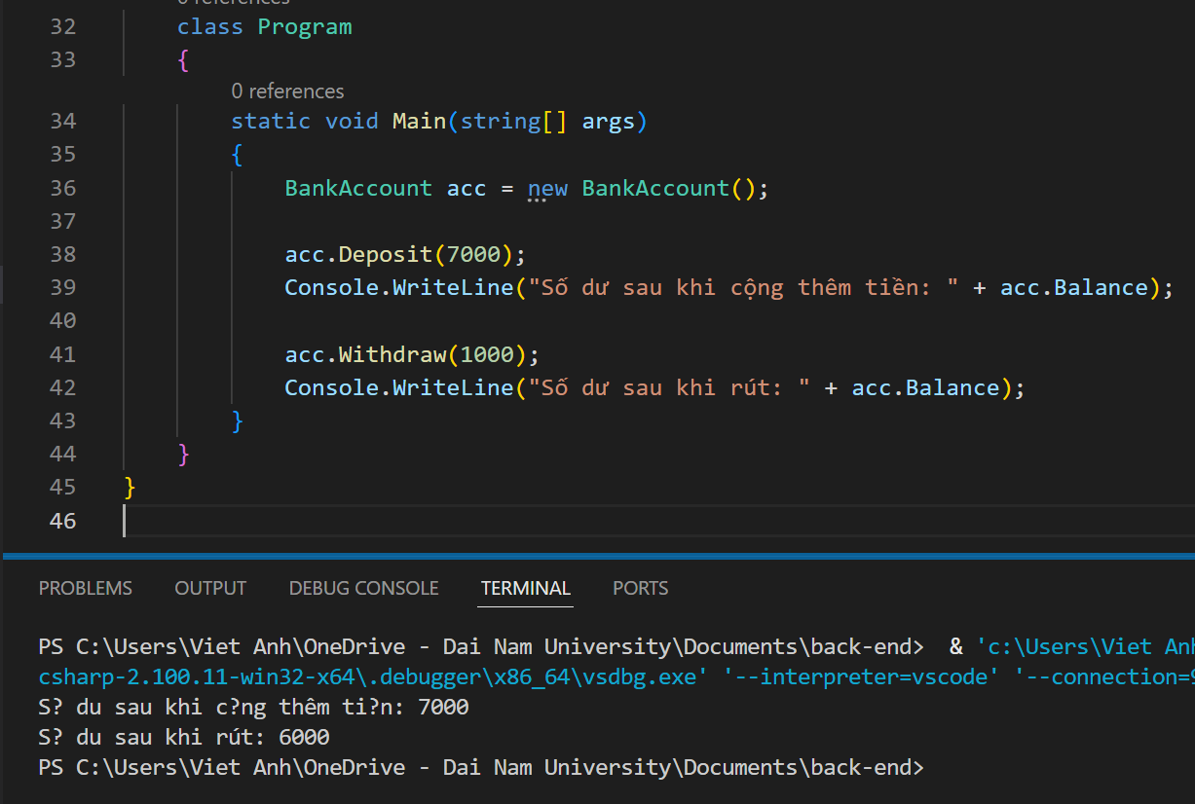

Bài 5.4

Dữ liệu cũ



Dữ liệu sau khi thay đổi

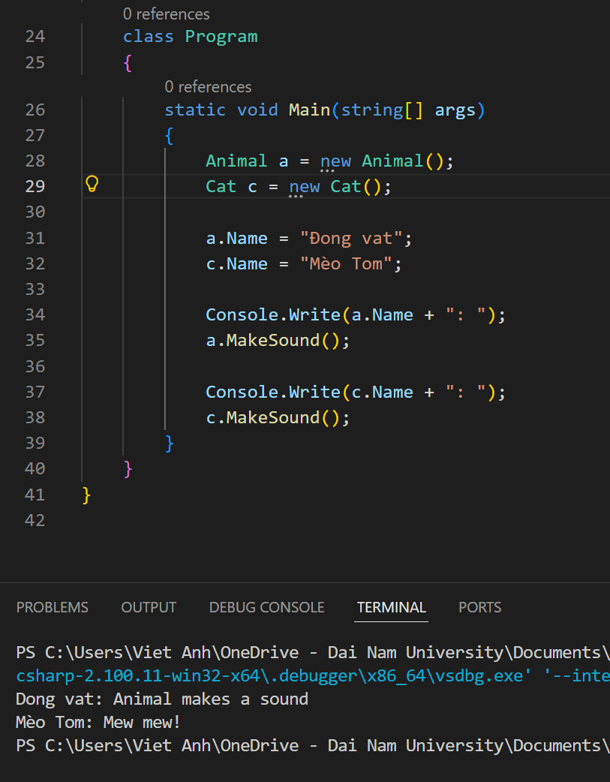

### 🤔 CÂU HỎI PHẢN BIỆN

1. **Tại sao encapsulation (che giấu dữ liệu) lại quan trọng?**

**1. Tránh sửa dữ liệu tùy tiện gây lỗi**

=> Giúp dữ liệu an toàn.

**2. Kiểm soát cách dữ liệu được dùng**

=> Giúp dữ liệu hợp lệ và ổn định.

**3. Dễ bảo trì và nâng cấp**

=> Tạo ra mã nguồn an toàn + ít bị ảnh hưởng dây chuyền.

Tóm lại:

Encapsulation giúp bảo vệ dữ liệu + giảm lỗi + tăng độ an toàn + dễ bảo trì.

1. **Kế thừa vs. Composition - khi nào dùng cái nào?**

Dùng **kế thừa** khi :

B là một loại của lớp A.

Ví dụ:

Cat is-a Animal

Car is-a Vehicle

Khi nào nên dùng kế thừa?

Khi muốn mở rộng hành vi của lớp cha.

Khi các lớp có mối quan hệ rõ ràng về phân cấp.

Khi lớp con cần tái sử dụng code từ lớp cha.

Không nên dùng khi?

Khi lớp con không thực sự là lớp cha → dẫn tới thiết kế sai.

Dùng **Compositon** khi :

Composition = một lớp có chứa (sở hữu) lớp khác.

Ví dụ:

Car has-a Engine

Human has-a Heart

Order has-a List<OrderItem>

Khi nào dùng composition?

Khi muốn tách các thành phần thành module độc lập

Khi lớp chỉ sử dụng chức năng của lớp khác, không phải là nó

Khi muốn thay thế, mở rộng linh hoạt

Composition tốt hơn kế thừa trong nhiều trường hợp vì:

Ít phụ thuộc

Dễ thay đổi, mở rộng

Tránh phát sinh lỗi từ lớp cha

Thiết kế linh hoạt hơn

1. **Lợi ích của polymorphism (đa hình) là gì?**

Polymorphism = "cùng 1 hàm nhưng chạy **hành vi khác nhau** tùy đối tượng".

Ví dụ:

Animal a = new Cat();

a.MakeSound(); // mew mew

a = new Dog();

a.MakeSound(); // woof woof

Lợi ích lớn nhất:

**1. Viết code ngắn hơn – tái sử dụng tốt hơn**

Bạn chỉ cần 1 hàm nhưng dùng được cho nhiều loại đối tượng.

**2. Dễ mở rộng**

Thêm lớp mới → không cần sửa code cũ.

Ví dụ: thêm class Bird  
→ Vẫn dùng chung hàm MakeSound().

**3. Giảm phụ thuộc giữa các lớp**

Code sẽ:

Dễ bảo trì

Dễ thêm chức năng

Không sửa lan truyền (ripple effect)

**4. Tăng khả năng trừu tượng hóa**

Bạn làm việc trên **interface hoặc lớp cha**, không quan tâm lớp con chi tiết làm gì.

### 💫 KẾT NỐI ĐÁNH GIÁ

**Trọng yếu:** Phần này là **nền tảng OOP** - phải hiểu chắc để học tiếp

## PHT C# [06] - XỬ LÝ LỖI VÀ DỰ ÁN TỔNG HỢP

### 🎯 KIẾN THỨC CỐT LỐI

| **Khái Niệm** | **Ý Nghĩa** | **Ví Dụ** |
| --- | --- | --- |
| **Exception** | Lỗi xảy ra lúc chạy chương trình | DivideByZeroException |
| **try-catch** | Bắt lỗi và xử lý | try { } catch { } |
| **finally** | Code luôn chạy, dù có lỗi hay không | Đóng file, giải phóng tài nguyên |
| **Validation** | Kiểm tra dữ liệu đầu vào | Kiểm tra age > 0 |
| **throw** | Ném ra một exception | throw new Exception("Lỗi"); |

### 📝 DỰ ÁN TỔNG HỢP: HỆ THỐNG QUẢN LÝ SINH VIÊN

**Yêu cầu chức năng:**

✅ 1. Danh sách sinh viên (tối đa 50)

✅ 2. Thêm sinh viên mới (có validation)

✅ 3. Xóa sinh viên theo ID

✅ 4. Cập nhật điểm cho sinh viên

✅ 5. Tính điểm trung bình

✅ 6. Tìm điểm cao nhất / thấp nhất

✅ 7. Tìm sinh viên theo ID

✅ 8. Xử lý lỗi (try-catch)

**TODO 6.1: [TẠO LỚP STUDENT]**

// Lớp Student chứa thông tin và điểm của 1 sinh viên

public class Student

{

public string StudentId { get; set; }

public string Name { get; set; }

public double Score { get; set; }

// Constructor

public Student(string id, string name, double score)

{

// TODO: Khởi tạo các thuộc tính với validation

 public class Student

    {

        public string StudentId { get; set; }

        public string Name { get; set; }

        public double Score { get; set; }

// - StudentId không được rỗng

      public Student(string id, string name, double score)

        {

            if (string.IsNullOrWhiteSpace(id))

                throw new ArgumentException("StudentId khong duoc rong");

// - Name không được rỗng

            if (string.IsNullOrWhiteSpace(name))

                throw new ArgumentException("Ten sinh vien khong duoc rong");

// - Score phải từ 0 đến 10

}

            if (score < 0 || score > 10)

                throw new ArgumentException("Diem phai tu 0 den 10");

            StudentId = id;

            Name = name;

            Score = score;

        }

// Phương thức in thông tin

public void Display()

{

// TODO: In ra "ID: [StudentId] | Tên: [Name] | Điểm: [Score]"

            Console.WriteLine("ID: " + StudentId + " | Ten: " + Name + " | Diem: " + Score);

}

}

**TODO 6.2: [TẠO LỚP STUDENT MANAGER]**

public class StudentManager

{

private Student[] students = new Student[50];

private int count = 0; // Số lượng sinh viên hiện tại

// TODO: Phương thức AddStudent(string id, string name, double score)

  public class StudentManager

    {

        private Student[] students = new Student[50];

        private int count = 0;

// Thêm sinh viên mới, kiểm tra trùng lặp

      public void AddStudent(string id, string name, double score)

        {

            if (count >= 50)

                throw new Exception("Danh sach sinh vien da day");

            if (FindStudentById(id) != null)

                throw new Exception("ID sinh vien da ton tai");

            students[count] = new Student(id, name, score);

            count++;

        }

// TODO: Phương thức RemoveStudent(string id)

       public void RemoveStudent(string id)

// Xóa sinh viên theo ID

        {

            for (int i = 0; i < count; i++)

            {

                if (students[i].StudentId == id)

                {

                    for (int j = i; j < count - 1; j++)

                    {

                        students[j] = students[j + 1];

                    }

                    students[count - 1] = null;

                    count--;

                    return;

                }

            }

            throw new Exception("Khong tim thay sinh vien");

        }

// TODO: Phương thức UpdateScore(string id, double newScore)

        public void UpdateScore(string id, double newScore)

// Cập nhật điểm

       {

            if (newScore < 0 || newScore > 10)

                throw new Exception("Diem phai tu 0 den 10");

            Student s = FindStudentById(id);

            if (s == null)

                throw new Exception("Khong tim thay sinh vien");

            s.Score = newScore;

        }

// TODO: Phương thức GetAverageScore()

// Tính điểm trung bình

 {

            if (count == 0) return 0;

            double sum = 0;

            for (int i = 0; i < count; i++)

            {

                sum += students[i].Score;

            }

            return sum / count;

        }

// TODO: Phương thức GetMaxScore()

 public double GetMaxScore()

// Tìm điểm cao nhất

 {

            if (count == 0) return 0;

            double max = students[0].Score;

            for (int i = 1; i < count; i++)

            {

                if (students[i].Score > max)

                    max = students[i].Score;

            }

            return max;

        }

// TODO: Phương thức FindStudentById(string id)

  public Student FindStudentById(string id)

// Trả về đối tượng Student hoặc null

   {

            for (int i = 0; i < count; i++)

            {

                if (students[i].StudentId == id)

                    return students[i];

            }

            return null;

        }

// TODO: Phương thức DisplayAllStudents()

 public void DisplayAllStudents()

// In danh sách tất cả sinh viên

 {

            if (count == 0)

            {

                Console.WriteLine("Danh sach sinh vien trong");

                return;

            }

            for (int i = 0; i < count; i++)

            {

                students[i].Display();

            }

        }

}

**TODO 6.3: [MENU CHÍNH - MAIN PROGRAM]**

using System;

namespace StudentManagementSystem

{

class Program

{

static void Main(string[] args)

{

StudentManager manager = new StudentManager();

bool running = true;

while (running)

{

// TODO: In menu

Console.WriteLine("\n========== MENU ==========");

Console.WriteLine("1. Thêm sinh viên");

Console.WriteLine("2. Xóa sinh viên");

Console.WriteLine("3. Cập nhật điểm");

Console.WriteLine("4. In danh sách");

Console.WriteLine("5. Tính điểm trung bình");

Console.WriteLine("6. Tìm điểm cao nhất");

Console.WriteLine("7. Tìm sinh viên");

Console.WriteLine("0. Thoát");

Console.WriteLine("========================");

// TODO: Nhận lựa chọn từ người dùng

            int choice = int.Parse(Console.ReadLine());

// TODO: Dùng switch xử lý từng lựa chọn

                   switch (choice)

                    {

                        case 1:

                            Console.Write("ID: ");

                            string id = Console.ReadLine();

                            Console.Write("Ten: ");

                            string name = Console.ReadLine();

                            Console.Write("Diem: ");

                            double score = double.Parse(Console.ReadLine());

                            manager.AddStudent(id, name, score);

                            Console.WriteLine("Them sinh vien thanh cong");

                            break;

                        case 2:

                            Console.Write("Nhap ID can xoa: ");

                            manager.RemoveStudent(Console.ReadLine());

                            Console.WriteLine("Xoa sinh vien thanh cong");

                            break;

                        case 3:

                            Console.Write("Nhap ID sinh vien: ");

                            string updateId = Console.ReadLine();

                            Console.Write("Nhap diem moi: ");

                            double newScore = double.Parse(Console.ReadLine());

                            manager.UpdateScore(updateId, newScore);

                            Console.WriteLine("Cap nhat diem thanh cong");

                            break;

                        case 4:

                            manager.DisplayAllStudents();

                            break;

                        case 5:

                            Console.WriteLine("Diem trung binh: " + manager.GetAverageScore());

                            break;

                        case 6:

                            Console.WriteLine("Diem cao nhat: " + manager.GetMaxScore());

                            break;

                        case 7:

                            Console.Write("Nhap ID: ");

                            Student s = manager.FindStudentById(Console.ReadLine());

                            if (s != null)

                                s.Display();

                            else

                                Console.WriteLine("Khong tim thay sinh vien");

                            break;

                        case 0:

                            running = false;

                            break;

                        default:

                            Console.WriteLine("Lua chon khong hop le");

                            break;

// TODO: Thêm try-catch để xử lý lỗi

try

{

int choice = int.Parse(Console.ReadLine());

switch (choice)

{

case 1:

...

break;

case 2:

...

break;

case 3:

...

break;

case 4:

...

break;

case 5:

...

break;

case 6:

...

break;

case 7:

...

break;

case 0:

running = false;

break;

default:

Console.WriteLine("Lua chon khong hop le");

break;

}

}

catch (Exception ex)

{

Console.WriteLine("Loi: " + ex.Message);

}

}

}

}

}

**📸 CHỨNG THỰC DỰ ÁN:**

* Chụp screenshot menu

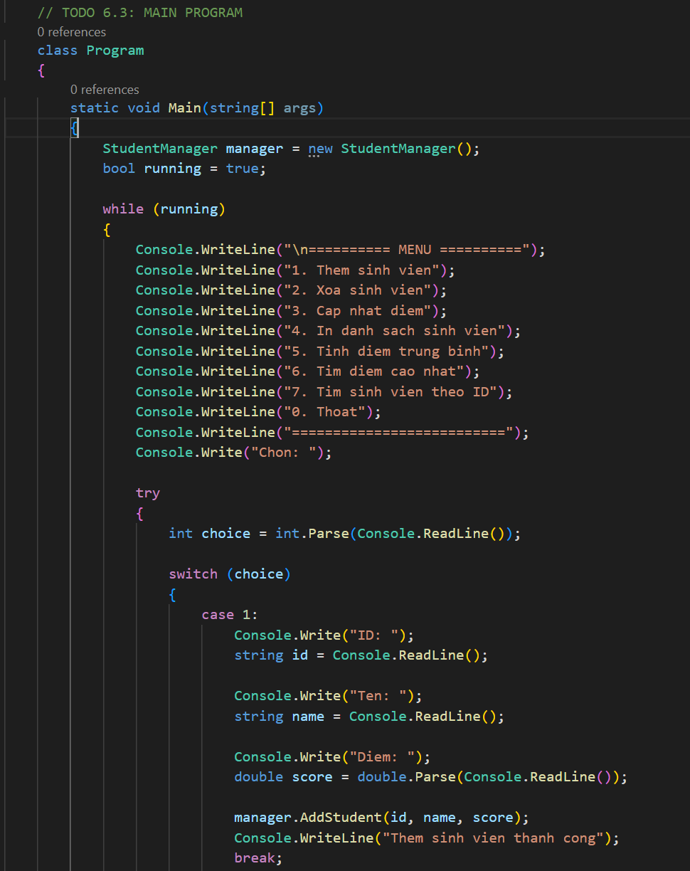

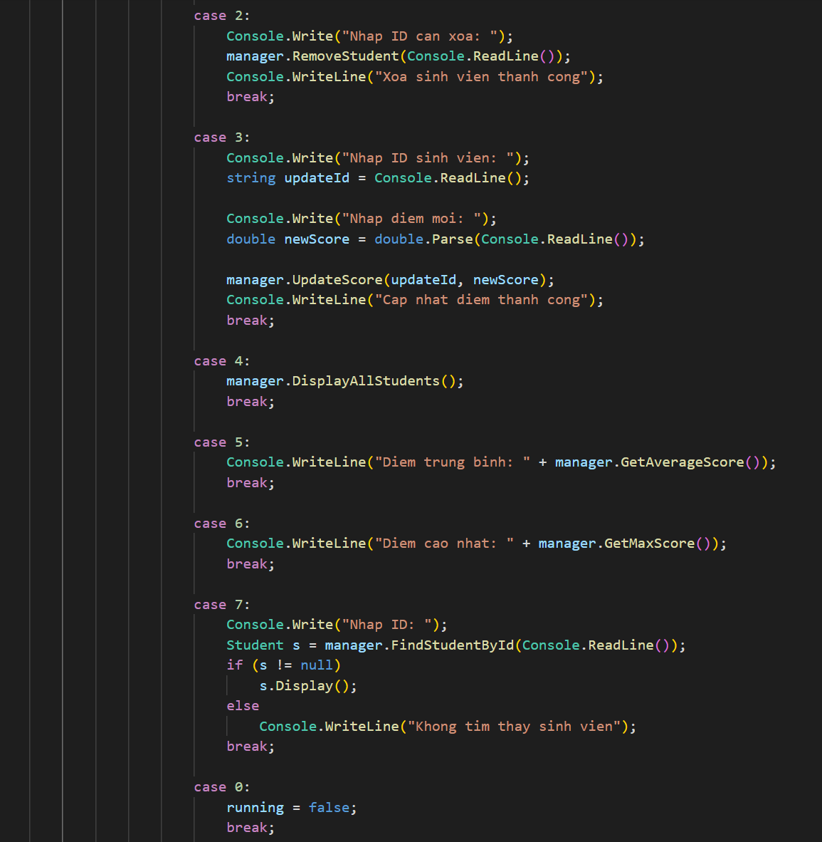

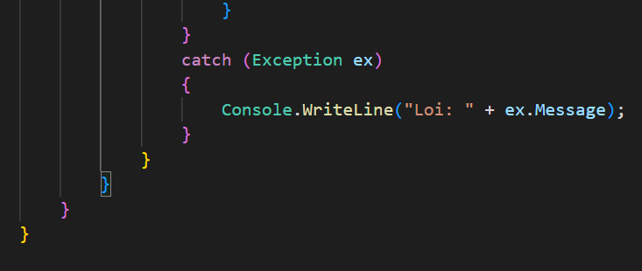

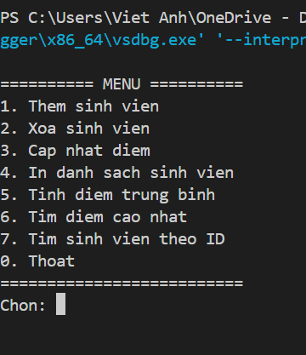

* Chụp screenshot các chức năng: thêm, xóa, cập nhật, hiển thị

Thêm sinh viên :

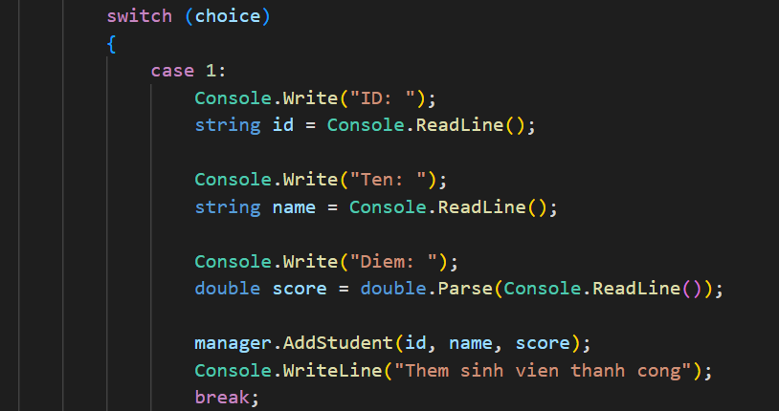

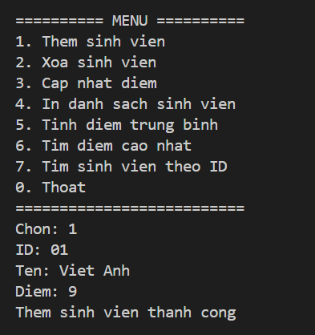

Xóa sinh viên :

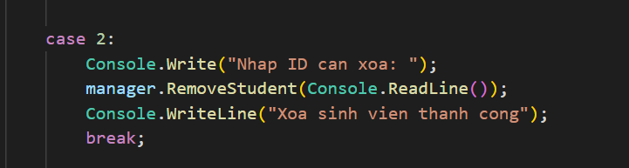

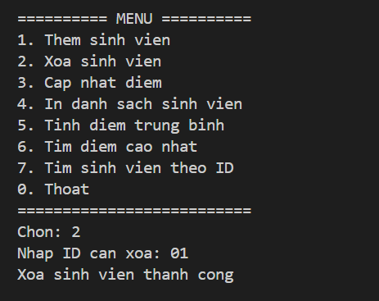

Cập nhật :

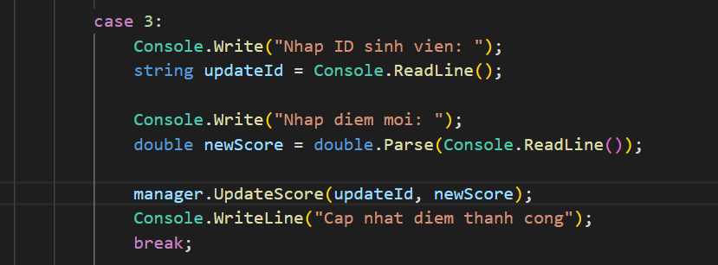

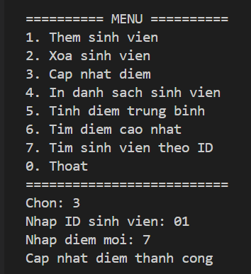

Hiển thị :

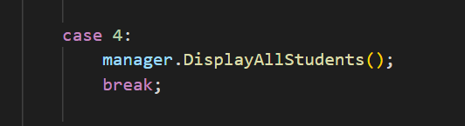

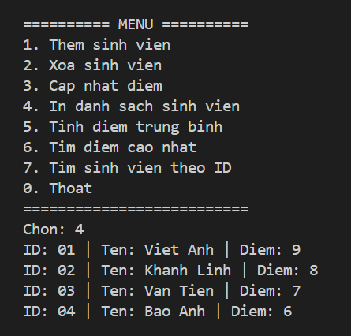

* Chụp screenshot khi có lỗi (input sai), kiểm tra xử lý lỗi

**1.Khi nhập chọn menu “ Không nhập chữ cái “**

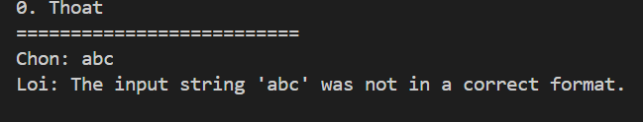

* + FormatException (không chuyển được chữ sang số)
  + try-catch bắt lỗi thành công, chương trình không bị sập

**2. Khi nhập điểm sinh viên “ Không nhập chữ cái”**

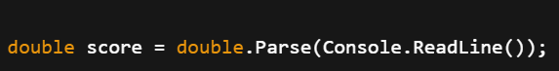

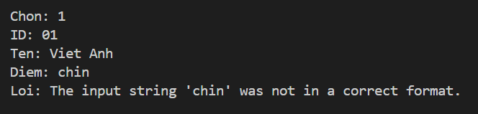

**3.Điểm chỉ được nhập từ 0 – 10**

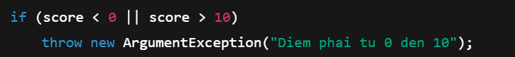

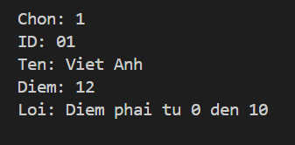

**4.Không được trùng lặp ID Sinh Viên**

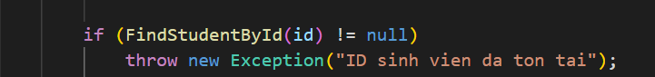

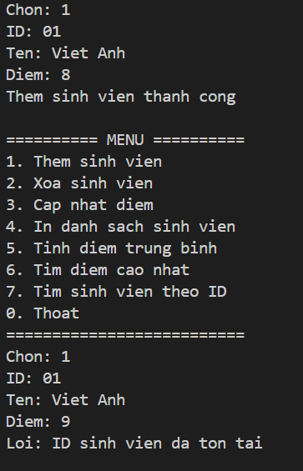

**5.Xóa sinh viên không tồn tại**

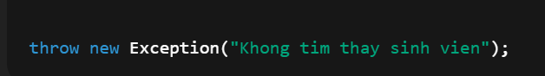

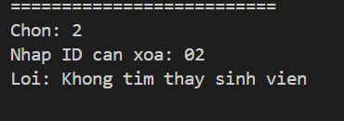

**6.Cập nhập sinh viên không tồn tại**

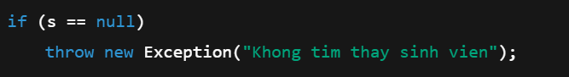

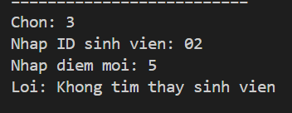

* File source code hoàn chỉnh

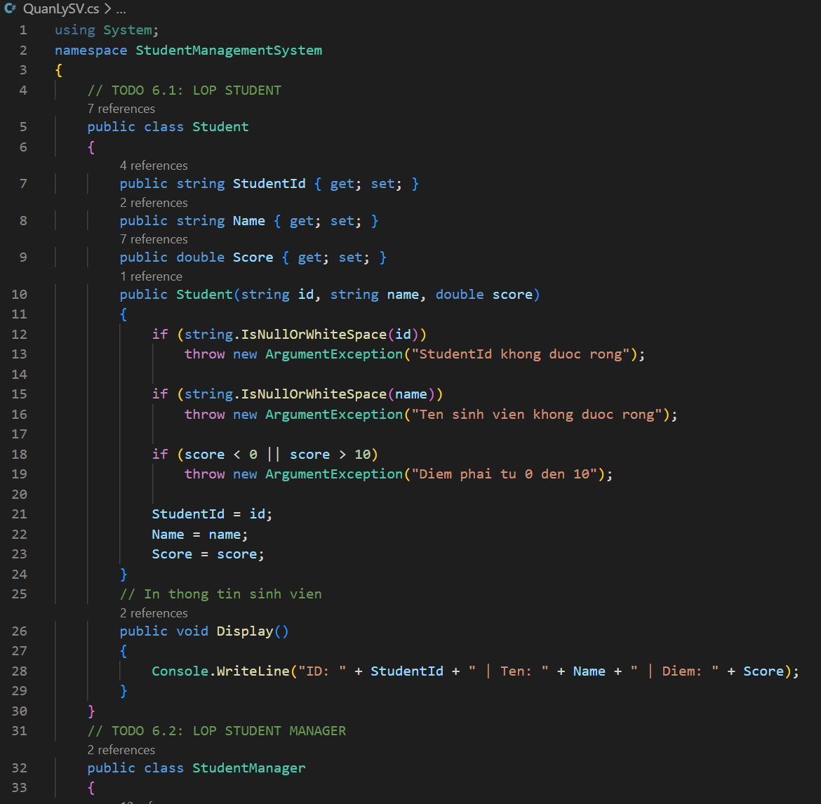

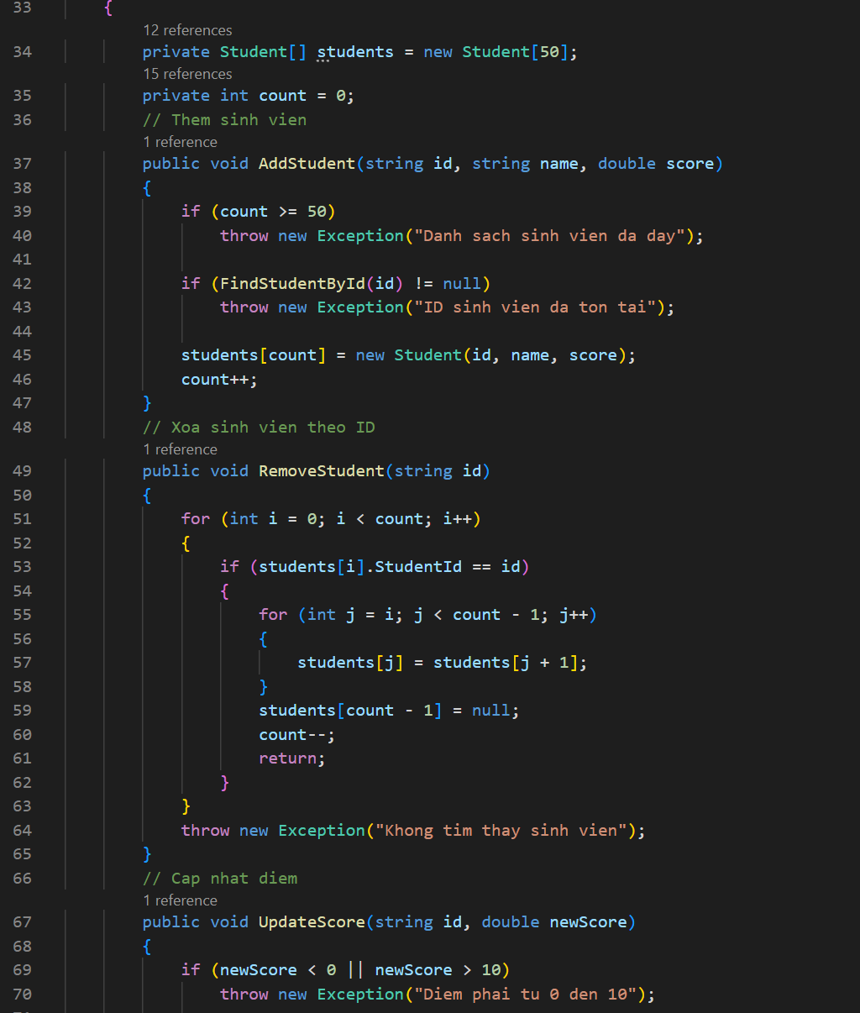

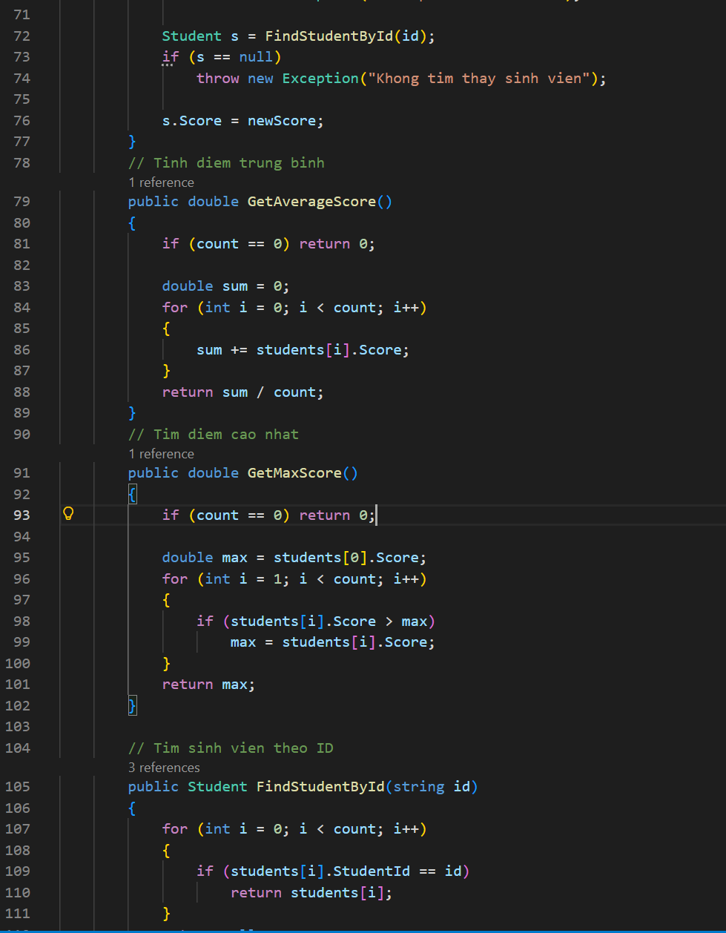

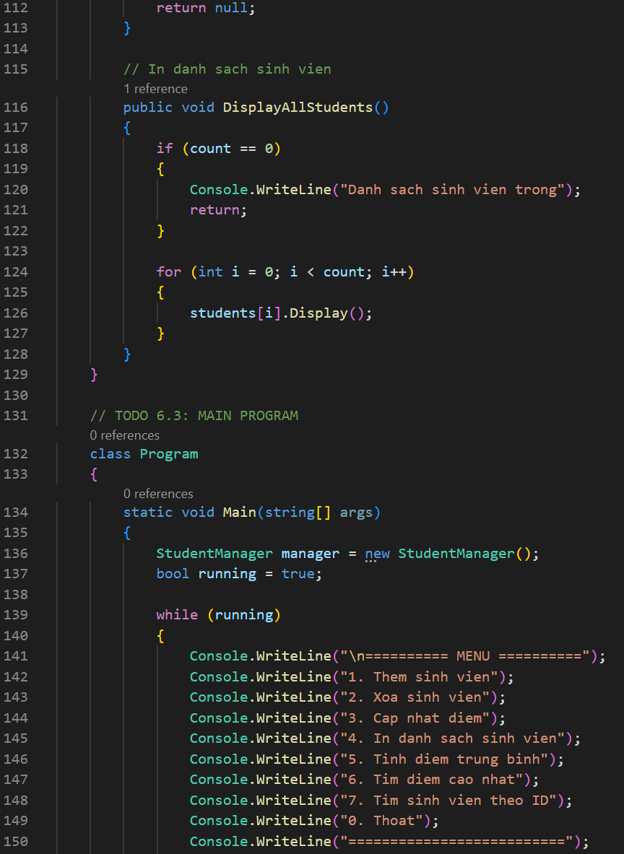

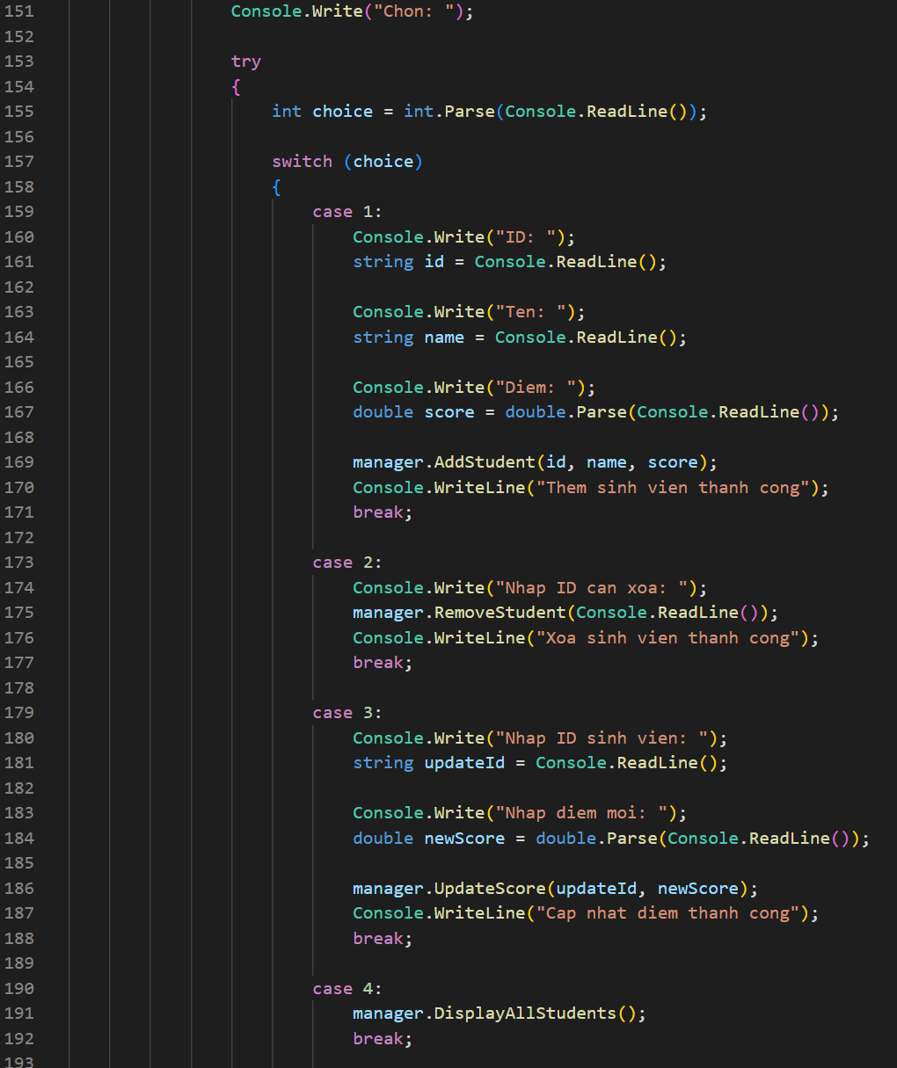

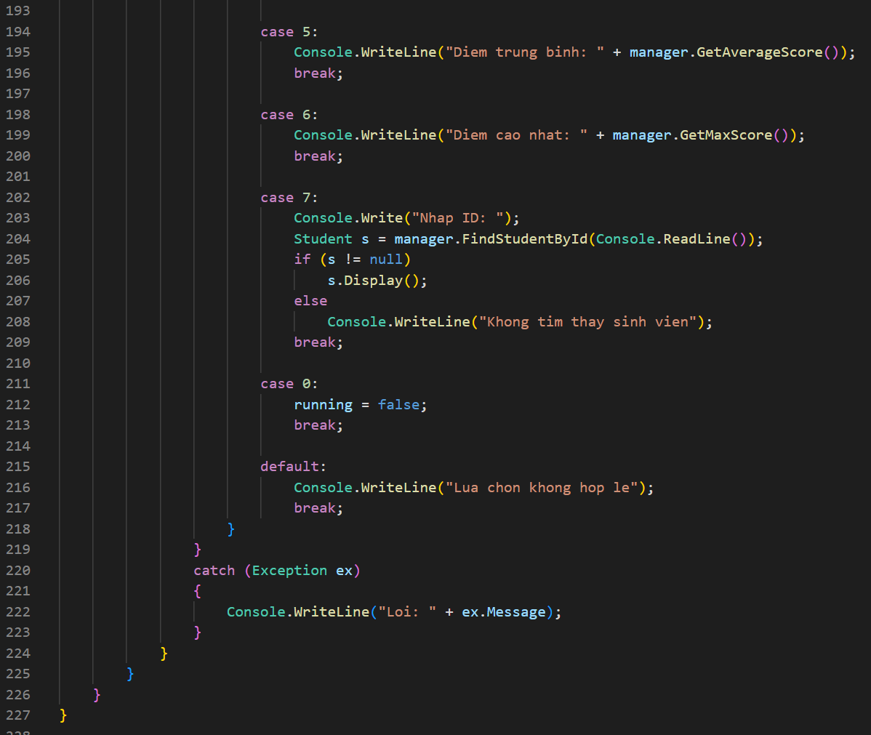

### 🤔 CÂU HỎI PHẢN BIỆN

1. **Nếu người dùng nhập dữ liệu sai (ví dụ: điểm là 15), chương trình nên xử lý như thế nào?**

Khi người dùng nhập điểm không hợp lệ (ngoài khoảng 0–10), chương trình không được tiếp tục xử lý sai dữ liệu mà phải:

Phát hiện lỗi

Thông báo rõ ràng cho người dùng

Không làm chương trình bị dừng đột ngột

Trong chương trình này, việc kiểm tra được thực hiện trong constructor của lớp Student:

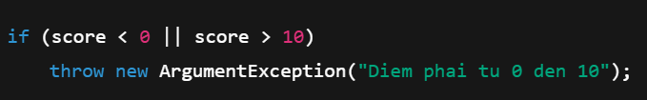

Lỗi này sẽ được **bắt bởi khối try-catch trong Main**:

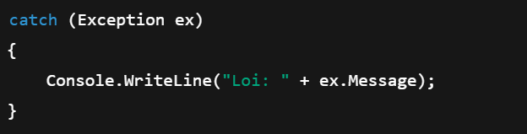

* + Nhờ đó, chương trình **hiển thị thông báo lỗi** và **tiếp tục chạy**, không bị sập.

1. **Có thể dùng Listthay vì array không? Ưu điểm gì?**

Hoàn toàn có thể, và trong thực tế nên dùng List<Student>.

So sánh nhanh:

| **Mảng (Student[])** | **List<Student>** |
| --- | --- |
| Kích thước cố định | Tự động thay đổi kích thước |
| Phải tự quản lý biến count | Không cần count |
| Xóa phần tử phải dồn mảng | Xóa rất đơn giản |
| Ít linh hoạt | Linh hoạt, dễ mở rộng |
|  |  |

Ví dụ với List:

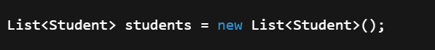

**Ưu điểm chính:**

Không lo danh sách bị đầy

Code ngắn gọn, dễ đọc

Dễ thêm, xóa, tìm kiếm

Phù hợp chương trình quản lý thực tế

* + Mảng dùng cho học cơ bản, List dùng cho ứng dụng thật.

1. **Nếu muốn lưu dữ liệu xuống file sau khi chương trình thoát, làm sao?**

Cách phổ biến nhất là ghi danh sách sinh viên ra file (ví dụ file .txt).

Ý tưởng xử lý:

Trước khi thoát chương trình (choice = 0)

Ghi thông tin sinh viên ra file

Khi mở chương trình lại, đọc file lên

Ví dụ ghi file:

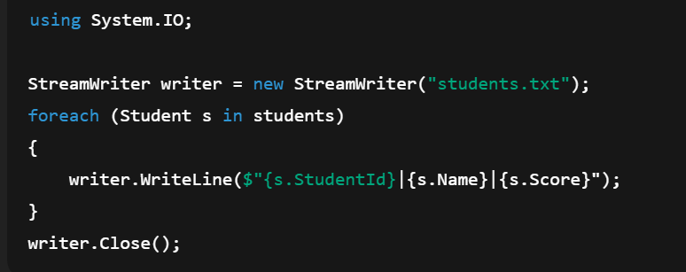

Khi chạy lại chương trình:

Đọc từng dòng

Tách dữ liệu

Tạo lại đối tượng Student

* + Cách này giúp lưu trữ dữ liệu lâu dài, không mất khi tắt chương trình.

Kết luận :

Dữ liệu sai → bắt lỗi và thông báo

List → linh hoạt, dễ quản lý hơn mảng

Lưu file → ghi dữ liệu ra file trước khi thoát

### 💫 KẾT NỐI ĐÁNH GIÁ

**Bước tiếp theo:**

* Nếu hoàn thành được dự án này, bạn đã sẵn sàng cho **ASP.NET Core** Backend
* Phiếu tiếp theo sẽ dạy **advanced OOP** (interfaces, abstract class, LINQ)
* Tiếp theo là **xây dựng Web API** thực tế

## 🎓 HƯỚNG DẪN NỘP BÀI

### Cấu Trúc Thư Mục Nộp Bài:

StudentName_CSHarp/

├── PHT01_Introduction/

│ ├── HelloWorld.cs

│ └── HelloWorld_Output.png

├── PHT02_Variables/

│ ├── ShoppingCalculator.cs

│ ├── StudentGrades.cs

│ ├── UserProfile.cs

│ └── [screenshots]

├── PHT03_Conditions/

│ ├── GradeClassification.cs

│ ├── DayOfWeek.cs

│ └── [screenshots]

├── PHT04_Methods/

│ ├── BasicMethods.cs

│ └── [screenshots]

├── PHT05_OOP/

│ ├── BasicClass.cs

│ └── [screenshots]

└── PHT06_Project/

├── Student.cs

├── StudentManager.cs

├── Program.cs

└── [screenshots]

### Yêu Cầu Nộp Bài:

* ✅ **Hoàn thành tất cả TODO** trong mỗi phiếu
* ✅ **Screenshot chạy chương trình** cho mỗi bài
* ✅ **Comment code** rõ ràng
* ✅ **Nộp file .cs** + file .md (tài liệu)
* ✅ **Dự án 06** phải **chạy trơn tru**, **xử lý lỗi tốt**

### Tiêu Chí Đánh Giá:

| **Tiêu Chí** | **Điểm** |
| --- | --- |
| Hoàn thành 100% TODO | 40% |
| Code chạy đúng, không lỗi | 30% |
| Xử lý lỗi (try-catch, validation) | 15% |
| Comment, giải thích logic | 10% |
| Nộp đầy đủ file, cấu trúc rõ ràng | 5% |